Vendim
Nr. 257, datë 6.3.2013

Për disa ndryshime dhe shtesa në vendimin nr. 1081, datë 21.10.2009 të Këshillit të Ministrave “Për organizimin dhe funksionimin e Autoritetit Kombëtar të Ushqimit”

Në mbështetje të nenit 100 të Kushtetutës, të neneve 11 pika 3, 51 e 56 të ligjit nr. 10 433, datë 16.6.2011 “Për inspektimin në Republikën e Shqipërisë”, dhe të neneve 61 pika 7, 64 pikat 2 e 5 dhe 65 pika 3 të ligjit nr. 9863, datë 28.1.2008 “Për ushqimin”, të ndryshuar, me propozimin e Ministrit të Bujqësisë, Ushqimit dhe Mbrojtjes së Konsumatorit, Këshilli i Ministrave
Vendosi:

Në vendimin nr. 1081, datë 21.10.2009 të Këshillit të Ministrave, bëhen këto ndryshime dhe shtesa:
1. Në të gjithë vendimin fjalët “… mbrojtjes së shëndetit të Kafshëve…” hiqen.
2. Në kreun I bëhen këto shtesa dhe ndryshime:
a) Pas pikës 1 shtohen pikat 1/1 dhe 1/2, me këtë përmbajtje:
“1/1 Drejtori i Përgjithshëm i AKU-së është kryeinspektori për fushën përkatëse të inspektimit. Ai është titullari i institucionit, përfaqëson AKU-në në marrëdhënie me të tretët dhe është përgjegjës për organizimin e koordinimin e funksionimin, si dhe për cilësinë e efektivitetin e veprimtarisë së AKU-së.
1/2 Drejtori i Përgjithshëm i AKU-së i raporton dhe jep llogari drejtpërdrejt ministrit përgjegjës për bujqësinë dhe ushqimin, si dhe, kur ministri ka përcaktuar shprehimisht me urdhër, i raporton edhe një njësie tjetër raportimi në aparatin e ministrisë përgjegjëse.
b) Në pikën 4 bëhen këto ndryshime:
i) Shkronja “a” riformulohet si më poshtë vijon:
“a) Bashkërendon kontrollin zyrtar të ushqimeve dhe ushqimeve për kafshë, të mbrojtjes së bimëve, të të drejtave të seleksionerit të bimëve, të veprimtarive për prodhimin dhe tregtimin e duhanit dhe cigareve, si dhe të fushës së veprimtarisë së prodhimit e tregtimit të materialit mbjellës dhe shumëzues bimor, sipas planifikimeve të kontrollit, të përcaktuara në legjislacionin e fushës përkatëse, si dhe të atij për inspektimin;”.
ii) Në shkronjat “b”, “c”, “ç”, “d”, “dh” dhe “ë”, në fund të çdo paragrafi, shtohen fjalët “… të kontrollit për zbatimin e kërkesave ligjore në fushën e mbrojtjes të të drejtave të seleksionerit të bimëve, fushën e veprimtarive për prodhimin dhe tregtimin e duhanit dhe cigareve, si dhe në fushën e veprimtarisë së prodhimit dhe tregtimit të materialit mbjellës e shumëzues bimor.”.
c) Pas pikës 4 shtohen pikat 4/1, 4/2 dhe 4/3 me këtë përmbajtje:
“4/1. Përveç sa parashikohet në pikën 4 të këtij vendimi, Drejtoria e Përgjithshme është përgjegjëse për kryerjen e këtyre funksioneve të brendshme për të gjithë institucionin:
a) menaxhimin e burimeve njerëzore, çështjet ligjore, teknologjinë e informacionit, mirëmbajtjen dhe shërbimet e tjera mbështetëse;
b) përgatitjen dhe zbatimin e buxhetit, mbajtjen e kontabilitetit dhe kryerjen e auditimit të brendshëm.
4/2. Në Drejtorinë e Përgjithshme të AKU-së krijohet Komisioni i Ankimit të AKU-së, i cili drejtohet nga kryeinspektori dhe ka në përbërje:
a) një përfaqësues të njësisë që mbulon çështjet juridike;
b) një përfaqësues nga sektori përkatës që mbulon çështjen e inspektimit që ankimohet;
c) dy specialistë të tjerë të Drejtorisë së Përgjithshme.
4/3. Lista emërore e Komisionit të Ankimit miratohet me urdhër të kryeinspektorit dhe bëhet publike me mjete të përshtatshme.”.
ç) Në fjalinë hyrëse të pikës 5 fjalët “…drejtori rajonal…” zëvendësohen me “…kryeinspektori rajonal…”.
d) Pas pikës 8 shtohen pikat 8/1, 8/2 dhe 8/3 me këtë përmbajtje:
“8/1. Kryeinspektori rajonal përfaqëson drejtorinë rajonale në marrëdhënie me të tretët në nivelin e qarkut përkatës dhe është përgjegjës për organizimin e koordinimin e funksionimin, si dhe për cilësinë e efektivitetin e veprimtarisë së drejtorisë.
8/2. Përveç sa parashikohet në pikën 5 të këtij vendimi, kryeinspektori rajonal:
a) lëshon autorizimin e inspektimit, në përputhje dhe në bazë të programit të miratuar të inspektimit;
b) vendos për shtyrjen e kohëzgjatjes së autorizimit në përputhje me legjislacionin në fuqi për inspektimin;
c) vendos për zëvendësimin e inspektorëve, gjatë inspektimit, sipas ligjit;
ç) shqyrton ankimin e veçantë ndaj vendimeve për masat urgjente të marra nga inspektorët e drejtorisë përkatëse.
8/3. Kryeinspektori rajonal i raporton dhe i jep llogari drejtpërdrejt drejtorit të përgjithshëm të AKU-së, kryeinspektorit, përveçse kur ai ka përcaktuar shprehimisht, me urdhër, një njësi tjetër raportimi në Drejtorinë e Përgjithshme të AKU-së.”.
Ky vendim hyn në fuqi pas botimit në Fletoren Zyrtare.

Kryeministri
Sali Berisha

Vendim
Nr. 259, datë 27.3.2013

Për përcaktimin e autoritetit kontraktues për dhënien me koncesion të hidrocentralit “Lumzi” dhe miratimin e bonusit, në procedurën përzgjedhëse konkurruese, që i jepet shoqërisë

Në mbështetje të nenit 100 të Kushtetutës, të nenit 5 pika 3 e 23, pika 3 shkronja “b” të ligjit nr. 9663, datë 18.12.2006 “Për koncesionet”, të ndryshuar, me propozimin e Zëvendëskryeministrit dhe Ministër i Ekonomisë, Tregtisë dhe Energjetikës, Këshilli i Ministrave

Vendosi:

1. Autoriteti kontraktues për kryerjen e procedurave ligjore për dhënien me koncesion të formës “BOT” (ndërtim, operim dhe transferim) të hidrocentralit “Lumzi” është Ministria e Ekonomisë, Tregtisë dhe Energjetikës.
2. Miratimin e bonusit prej 2 pikëve për rezultatin teknik dhe financiar në procedurën përzgjedhëse konkurruese, për dhënien me koncesion të këtij hidrocentrali, që i jepet shoqërisë “M.C.Inerte” sh.p.k.
3. Ministria e Ekonomisë, Tregtisë dhe Energjetikës në procedurën përzgjedhëse konkurruese për dhënien me koncesion të hidrocentralit “Lumzi”, të pranojë oferta për të gjithë pjesën e lirë të pellgut ujëmbledhës, i cili përfshihet në skemën e shfrytëzimit të këtij hidrocentrali.
4. Ngarkohet Ministria e Ekonomisë, Tregtisë dhe Energjetikës për zbatimin e këtij vendimi.
Ky vendim hyn në fuqi pas botimit në Fletoren Zyrtare.

Kryeministri
Sali Berisha

Vendim

Nr. 260, datë 27.3.2013

Për caktimin e rregullave për koNtrollin, marrjen e mostrave, analizave e të procedurave, dhënien e rezultateve të tyre, si dhe vlerësimin e analizave të plehrave

Në mbështetje të nenit 100 të Kushtetutës dhe të nenit 22 të ligjit nr. 10 390, datë 3.3.2011 “Për plehrat e përdorimit për bimësinë”, me propozimin e Ministrit të Bujqësisë, Ushqimit dhe Mbrojtjes së Konsumatorit, Këshilli i Ministrave

Vendosi:

I. TË PËRGJITHSHME DHE PËRKUFIZIME
1. Qëllimi i këtij vendimi është përcaktimi i rregullave për:
a) kryerjen e kontrollit zyrtar dhe të procedurave të marrjes së mostrës së plehrave;
b) kryerjen e analizave për verifikimin e treguesve cilësorë të deklaruar në certifikatën e analizës e të origjinës;
c) dhënien e rezultateve të analizave dhe vlerësimin e tyre.
2. Të gjithë termat e përcaktuar në ligjin nr. 10 390, datë 3.3.2011 “Për plehrat e përdorimit për bimësinë”, kanë të njëjtin kuptim edhe në këtë vendim, ndërsa me termat e mëposhtëm do të kuptohen:
a) “Gjurmim”, ndjekja e plehut gjatë gjithë fazave të përshkuara, që nga prodhimi deri në vendosjen e tij në treg, nëpërmjet procedurës së ruajtjes së informacionit të përmbajtur në dokumentacionin shoqërues;
b) “Etiketa e mostrës”, modeli i shkruar, që plotësohet nga inspektori me të dhënat që kërkohen për identifikimin e mostrës për kryerjen e analizave zyrtare;
c) “Kod identifikimi”, një numër që vendoset nga inspektori për të ruajtur identitetin e prodhuesit;
ç) “Format e përbërjes së plehrave”, forma të përbërjes kimike të çdo elementi ushqyes të deklaruara dhe të paraqitura në etiketën e paketimit, certifikatën e origjinës ose dokumentet origjinale shoqëruese të plehut.
II. KONTROLLI, MARRJA DHE DORËZIMI I MOSTRËS
A. Rregulla të përgjithshme për kontrollin dhe marrjen e mostrave
1. Kontrolli dhe marrja e mostrave për analizimin e plehut bëhet nga inspektori, i cili, gjatë ushtrimit të detyrës së tij, identifikohet me kartën e inspektorit, të lëshuar në përputhje me ligjin për inspektimin.
2. Inspektori merr mostrën e plehrave me vendosjen në treg të tyre, në të gjitha rastet kur mendon se ka tjetërsim, ndryshim të vetive fiziko-kimike të tyre.

3. Inspektori gjykon dhe vendos për treguesit cilësorë, të cilët do t’u nënshtrohen analizave që do të kryhen në laboratorët e miratuar.
B. Marrja dhe dorëzimi i mostrës
1. Marrja e mostrave për analizim, si dhe metodologjia e llogaritjes së shpenzimeve kryhet sipas përcaktimit të dhënë në nenin 38 të ligjit nr. 10 433, datë 16.6.2011 “Për inspektimin në Republikën e Shqipërisë”.
2. Procedurat e hollësishme për marrjen dhe trajtimin e mostrave të plehrave bëhen sipas metodikave të përcaktuara në standardet përkatëse të adoptuara nga Drejtoria e Përgjithshme e Standardeve.
3. Përgatitja e mostrës bëhet si më poshtë vijon:
a) Inspektori merr tri mostra;
b) Mostrat vendosen në mbajtëse plastike. Secila mostër e marrë vendoset në një mbajtëse tjetër të dytë plastike. Ndërmjet mbajtëses së parë dhe asaj të dytë vendoset etiketat e mostrës, që plotësohet nga inspektori, sipas përcaktimit të shtojcës 2 të këtij vendimi. Në prani të prodhuesit, mbajtëset plastike mbyllen dhe plumbosen në mënyrë të tillë, që hapja e tyre të çojë në dëmtimin e pandreqshëm të plumbosjes;
c) Për të ruajtur anonimatin e mostrës, inspektori vendos një kod identifikimi tek etiketa. Ky kod identifikimi i përket prodhuesit të plehut dhe regjistrohet nga inspektori duke u mbajtur i fshehtë deri në kthimin e përgjigjes së analizave zyrtare;
ç) Prishja e plumbosjes së mostrës bëhet në momentin e dorëzimit në laborator, në prani të inspektorit dhe marrësit në dorëzim;
d) Çdo mostër shoqërohet me procesverbal inspektimi, sipas përcaktimit të dhënë në shtojcën 1 të këtij vendimi. Procesverbali i inspektimit, mbahet në momentin e marrjes së mostrës dhe në prani të prodhuesit ose përfaqësuesit të tij;
dh) Mostra për analizat e përbërësve cilësorë të plehut regjistrohet në protokollin e marrjes në dorëzim të mostrave, të përcaktuar në shtojcën 3 të këtij vendimi.
4. Dorëzimi i mostrës bëhet si më poshtë vijon:
a) inspektori dorëzon njërën nga tri mostrat në laboratorin e miratuar brenda 3 (tre) ditëve nga momenti i marrjes së saj, në mënyrë që të mos ketë ndikim në ndryshimin e vetive fiziko-kimike të mostrës;
b) mostra e dytë ruhet nga inspektori derisa të përfundojnë procedurat e verifikimit dhe ballafaqimit të rezultateve të analizave të kërkuara prej tij;
c) mostra e tretë mbahet nga prodhuesi, për ankim ose jo të rezultateve të analizave.
III. ANALIZAT DHE PROCEDURAT
1. Analizat e plehrave, si dhe procedurat laboratorike bëhen sipas metodikave të përcaktuara në standardet përkatëse, të adoptuara nga Drejtoria e Përgjithshme e Standardeve.
2. Pas përfundimit të analizave, rezultatet e tyre regjistrohen në dy mënyra:
a) manuale, në regjistrat e laboratorit;
b) kompjuterike, nga përgjegjësi i laboratorit te plotësimi i fletanalizës, sipas përcaktimit të dhënë në shtojcën 4 të këtij vendimi.
3. Fletanaliza me të dhënat e rezultateve plotësohet në tri kopje, sipas kërkesave të inspektorit, të përcaktuar në procesverbalin e inspektimit. Secila kopje firmoset nga analizuesi, përgjegjësi i laboratorit dhe titullari.
IV. REZULTATET E ANALIZAVE LABORATORIKE
A. Dhënia e rezultateve të analizave
1. Rezultati përfundimtar i analizave për plehrat dorëzohet sipas afatit të përcaktuar në pikën 1 të nenit 21 të ligjit nr. 10 390, datë 3.3.2011.

2. Një kopje e fletanalizës, sipas pikës 3 të kreut III, ruhet në laboratorin ku janë kryer analizat, kopja e dytë ruhet në arkivin e institucionit ku bën pjesë laboratori dhe kopja e tretë i dorëzohet inspektorit.
3. Dokumentacioni përkatës që shoqëron mostrën dhe analizat, ruhet në laborator për një afat kohor deri në një vit dhe pastaj arkivohet.
B. Vlerësimi i rezultateve të analizave
1. Vlerësimi i përputhshmërisë me përshtatshmërinë e llojeve të plehrave, si dhe me përmbajtjen e deklaruar të ushqyesve dhe/ose përmbajtjen e deklaruar të formave apo të tretshmërisë së këtyre ushqyesve, kryhet nga inspektori, në këtë mënyrë:
a) vlerësohen plehrat, në bazë të ballafaqimit të rezultateve të analizave të kryera për mostrën, sipas kërkesave të bëra, me treguesit e deklaruar në etiketë ose në certifikatën e analizave e të origjinës;
b) vlerësohet nëse një pleh është me mungesa në përmbajtjen e elementeve ushqyese ose përmban elemente të dëmshme për njerëzit, kafshët dhe mjedisin;
c) brenda katër ditëve nga dita e marrjes së përgjigjes së analizave, inspektori njofton prodhuesin në mënyrë elektronike, për vlerësimin e rezultateve dhe, më pas, i dorëzon kopjen e rezultateve të analizave.
2. Kur të dhënat e specifikuara në certifikatën e analizës e të origjinës së plehut, nuk përputhen me analizat laboratorike, veprohet sipas nenit 7 të ligjit nr. 10 390, datë 3.3.2011.
3. Kur një prodhues nuk është dakord me rezultatet e analizave, brenda një afati kohor prej 5 (pesë) ditësh bëhet ballafaqimi me laboratorin që ka kryer analizat. Edhe pas ballafaqimit me laboratorin, nëse prodhuesi përsëri nuk është dakord me rezultatet e analizave, atëherë ato kryhen në laboratorin e referencës, të përcaktuar në nenin 17 të ligjit nr. 10 390, datë 3.3.2011.
4. Për të siguruar gjurmimin e plehrave të vendosura në treg, përfshirë edhe nitratin e amonit me përmbajtje të lartë azoti, prodhuesi duhet të ruajë emrat dhe adresat e vendeve ku është prodhuar plehu, si dhe të dhënat e certifikatës së origjinës e të analizave, të përcaktuara sipas etiketës. Këto të dhëna janë objekt inspektimi, për sa kohë që plehu vendoset në treg, si dhe për një periudhë prej 2 vitesh, pas përfundimit të vendosjes në treg të këtij plehu nga prodhuesi.
V. DISPOZITA TË FUNDIT
1. Autoriteti Kombëtar i Ushqimit, përgjegjës për marrjen e mostrave, si dhe laboratorët e akredituar e të miratuar për kryerjen e analizave të plehut, të mbajnë lidhje të vazhdueshme me Drejtorinë e Përgjithshme të Standardizimit, për njohjen e metodave të adaptuara dhe të miratuara prej saj, bazuar në ligjin nr. 9870, datë 4.2.2008 “Për standardizimin”.
2. Ngarkohen Ministria e Bujqësisë, Ushqimit dhe Mbrojtjes së Konsumatorit, Autoriteti Kombëtar i Ushqimit dhe laboratorët e miratuar për zbatimin e këtij vendimi.
Ky vendim hyn në fuqi pas botimit në Fletoren Zyrtare.

Kryeministri
Sali Berisha

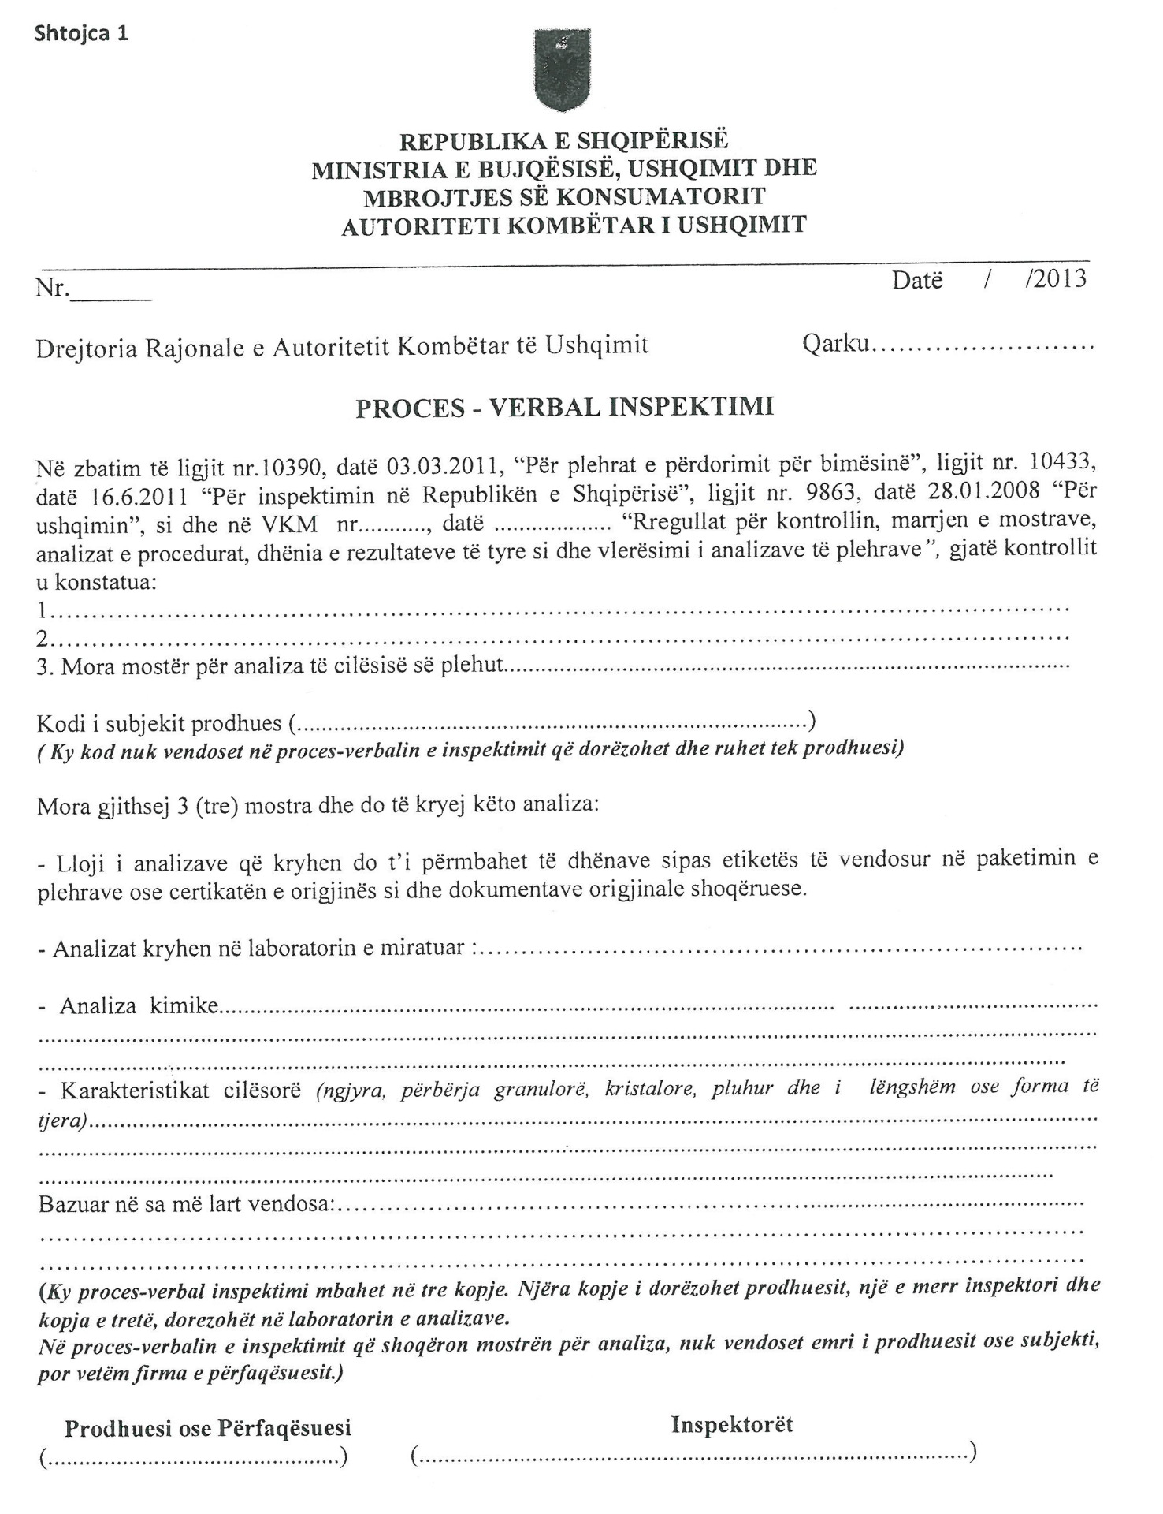

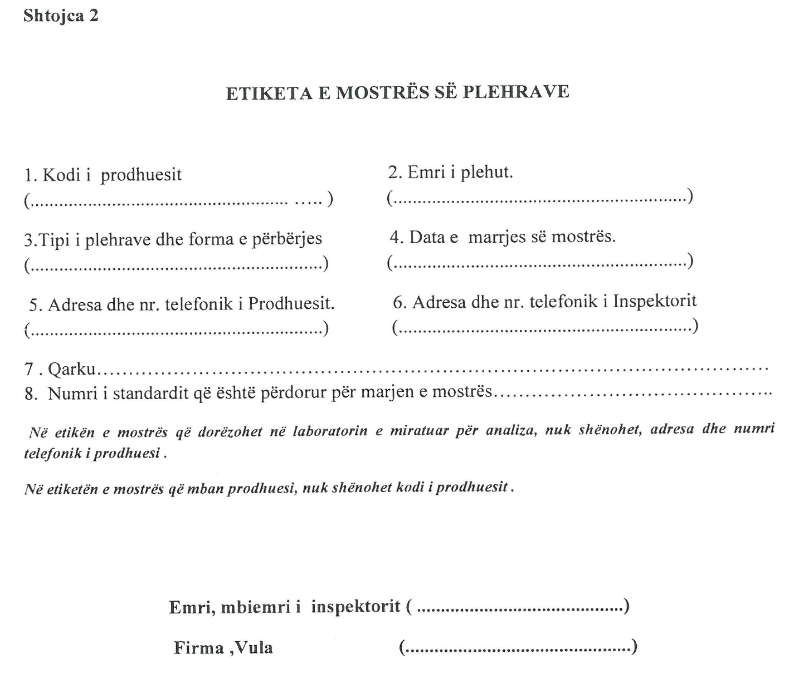

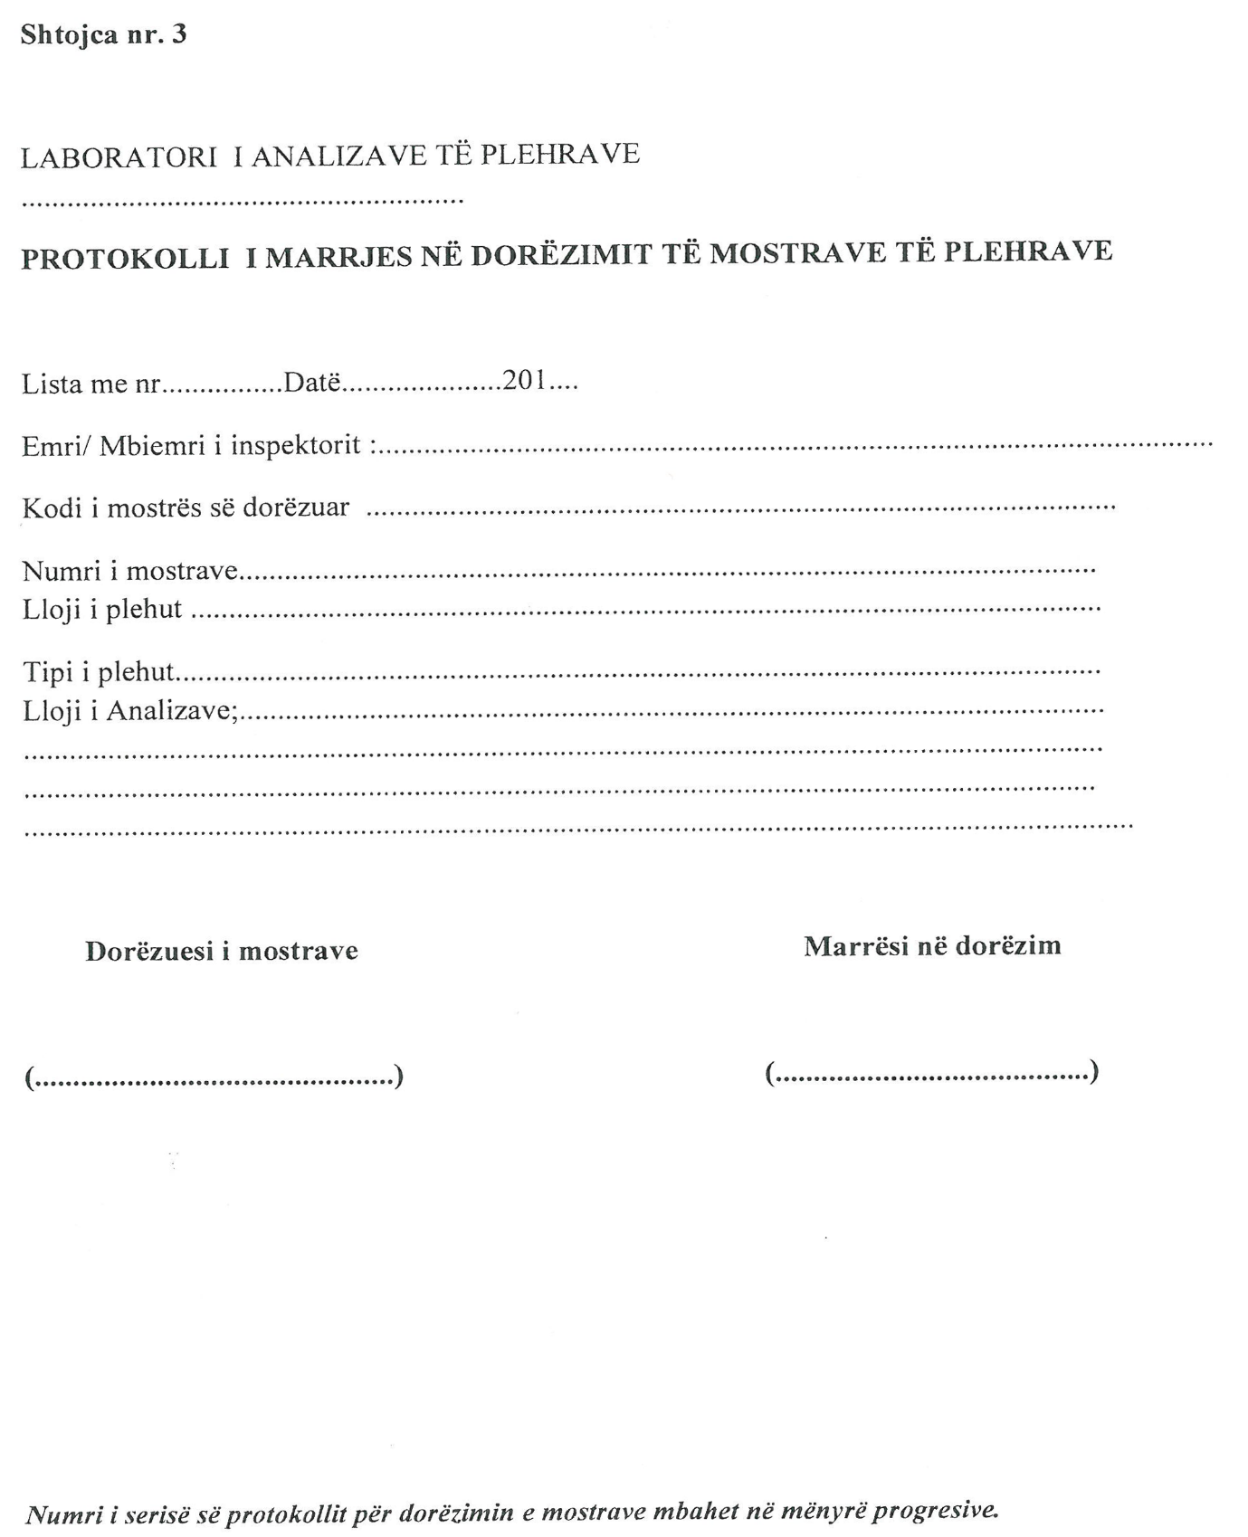

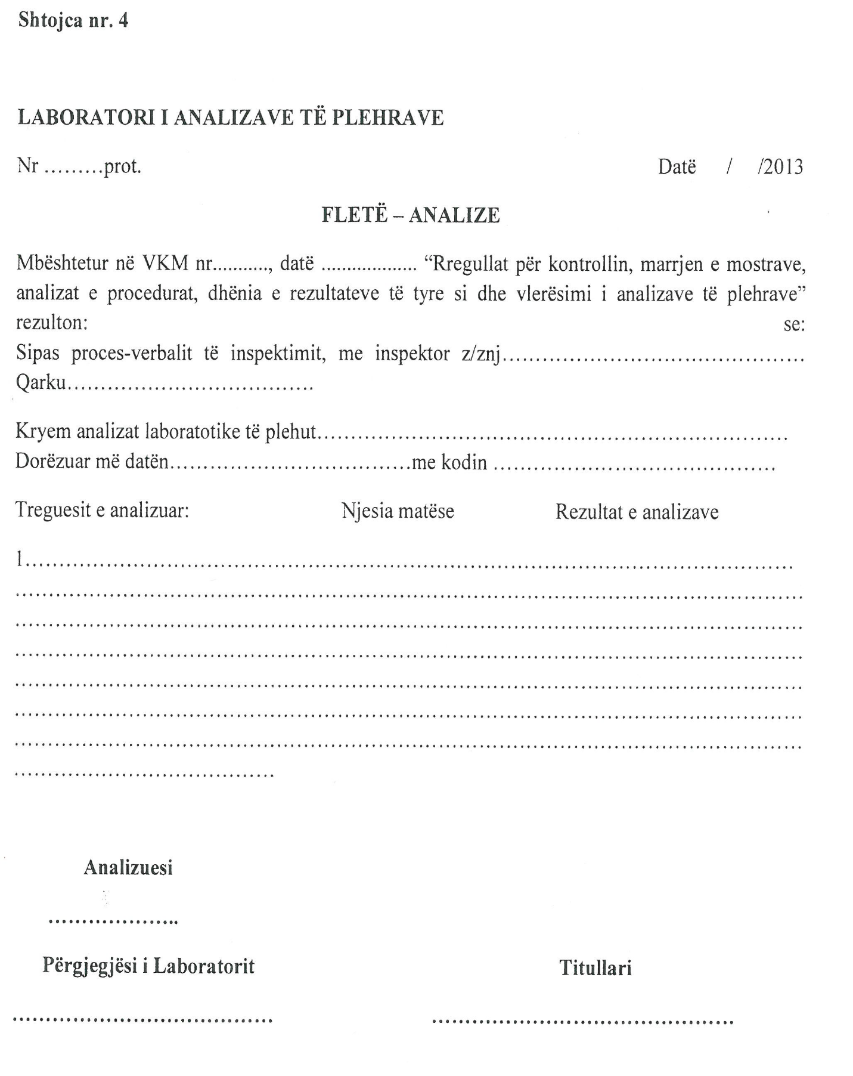

Vendim
Nr. 261, datë 3.4.2013

Për emërim në detyrë

Në mbështetje të nenit 100 të Kushtetutës dhe të pikës 2 të nenit 6 të ligjit nr. 9000, datë 30.1.2003 “Për organizimin dhe funksionimin e Këshillit të Ministrave”, me propozimin e Kryeministrit, Këshilli i Ministrave

Vendosi:

Z. Bardh Spahia të emërohet Zëvendësministër i Shëndetësisë.
Ky vendim hyn në fuqi menjëherë.

Kryeministri
Sali Berisha

VENDIM
Nr. 262, datë 3.4.2013

PËR MIRATIMIN E RREGULLIT TEKNIK “PËR SIGURINË E LODRAVE”

Në mbështetje të nenit 100 të Kushtetutës dhe të nenit 42 të ligjit nr. 10 489, datë 15.12.2011 “Për tregtimin dhe mbikëqyrjen e tregut të produkteve joushqimore”, me propozimin e Zëvendëskryeministrit dhe Ministër i Ekonomisë, Tregtisë dhe Energjetikës, Këshilli i Ministrave

VENDOSI:

1. Miratimin e rregullit teknik “Për sigurinë e lodrave”, sipas tekstit që i bashkëlidhet këtij vendimi.
2. Ngarkohet Ministria e Ekonomisë, Tregtisë dhe Energjetikës për zbatimin e këtij vendimi.
Ky vendim hyn në fuqi 15 ditë pas botimit në Fletoren Zyrtare. Efektet e zbatimit të tij fillojnë më 1 qershor 2015.

Kryeministri
Sali Berisha

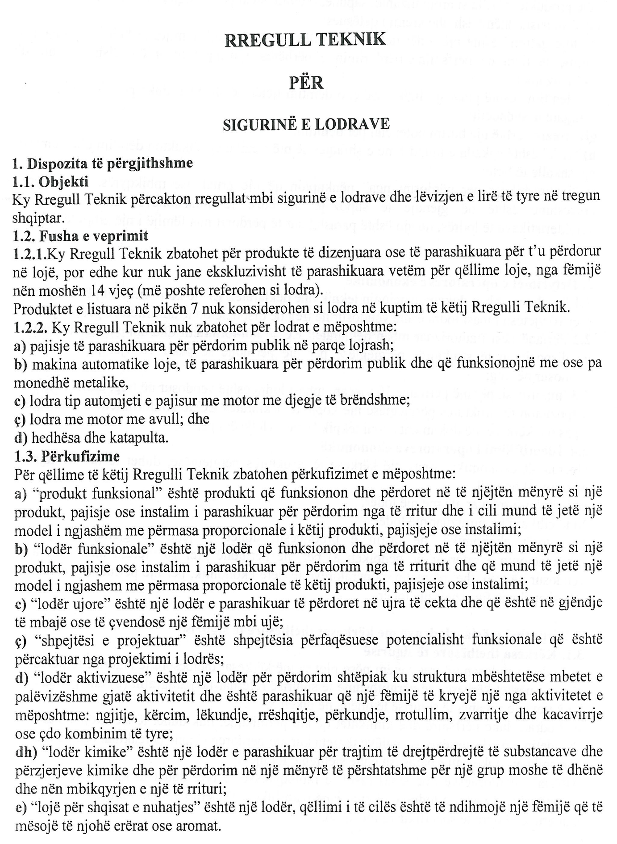

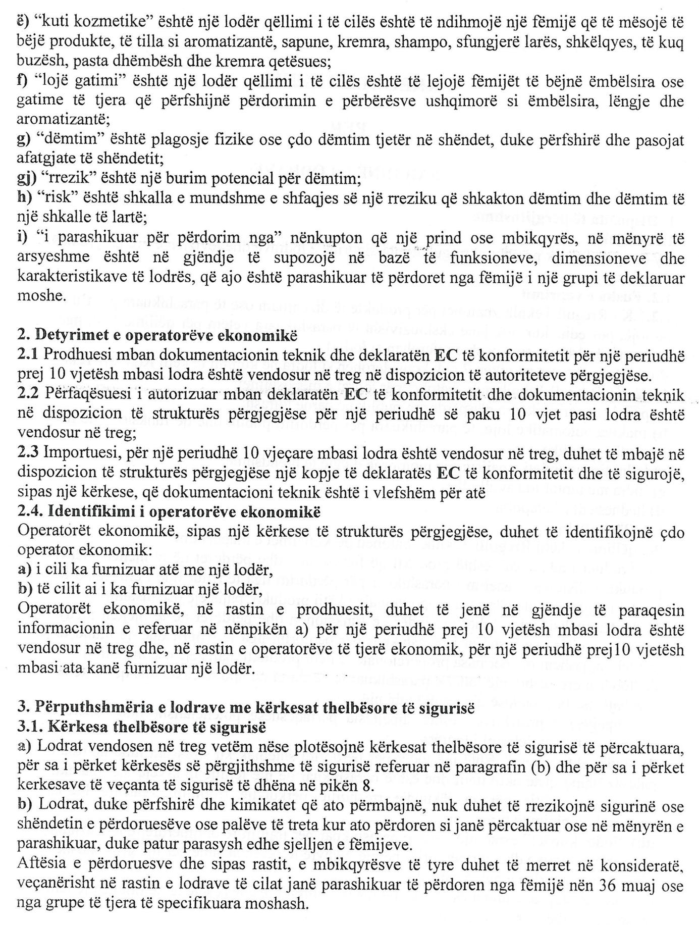
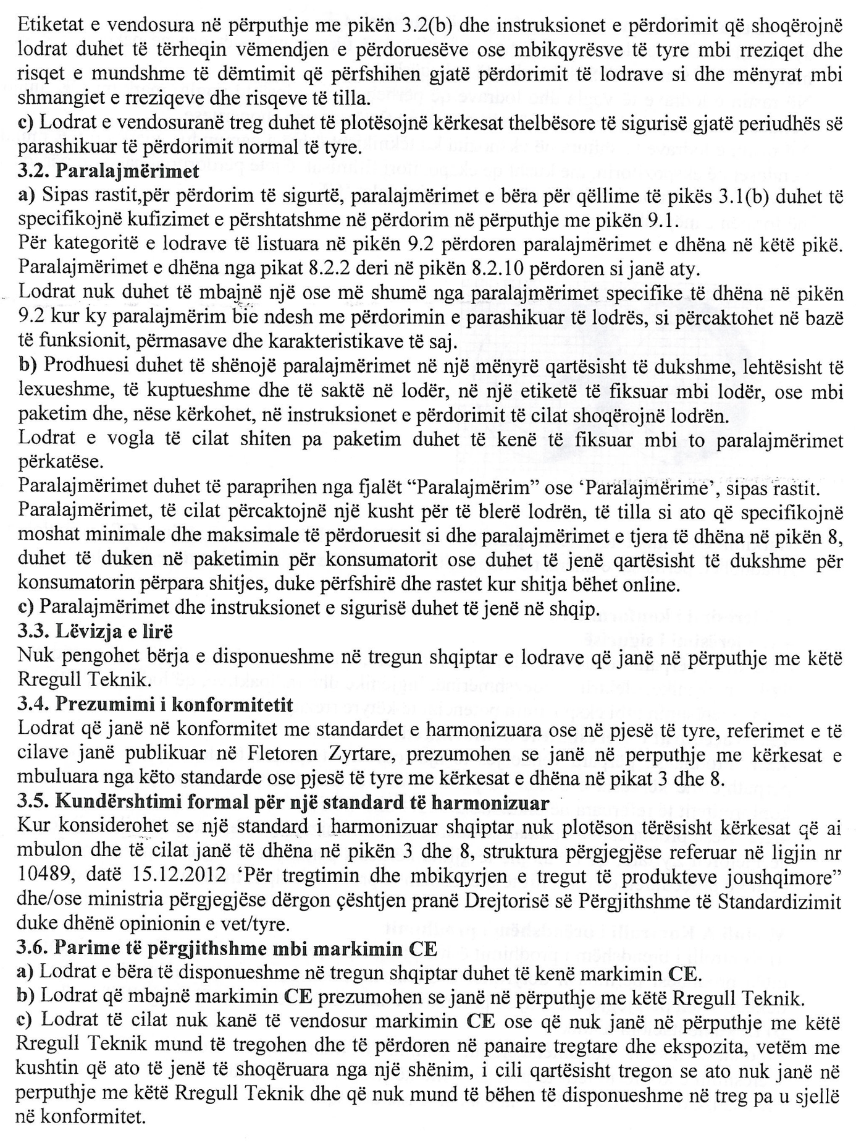

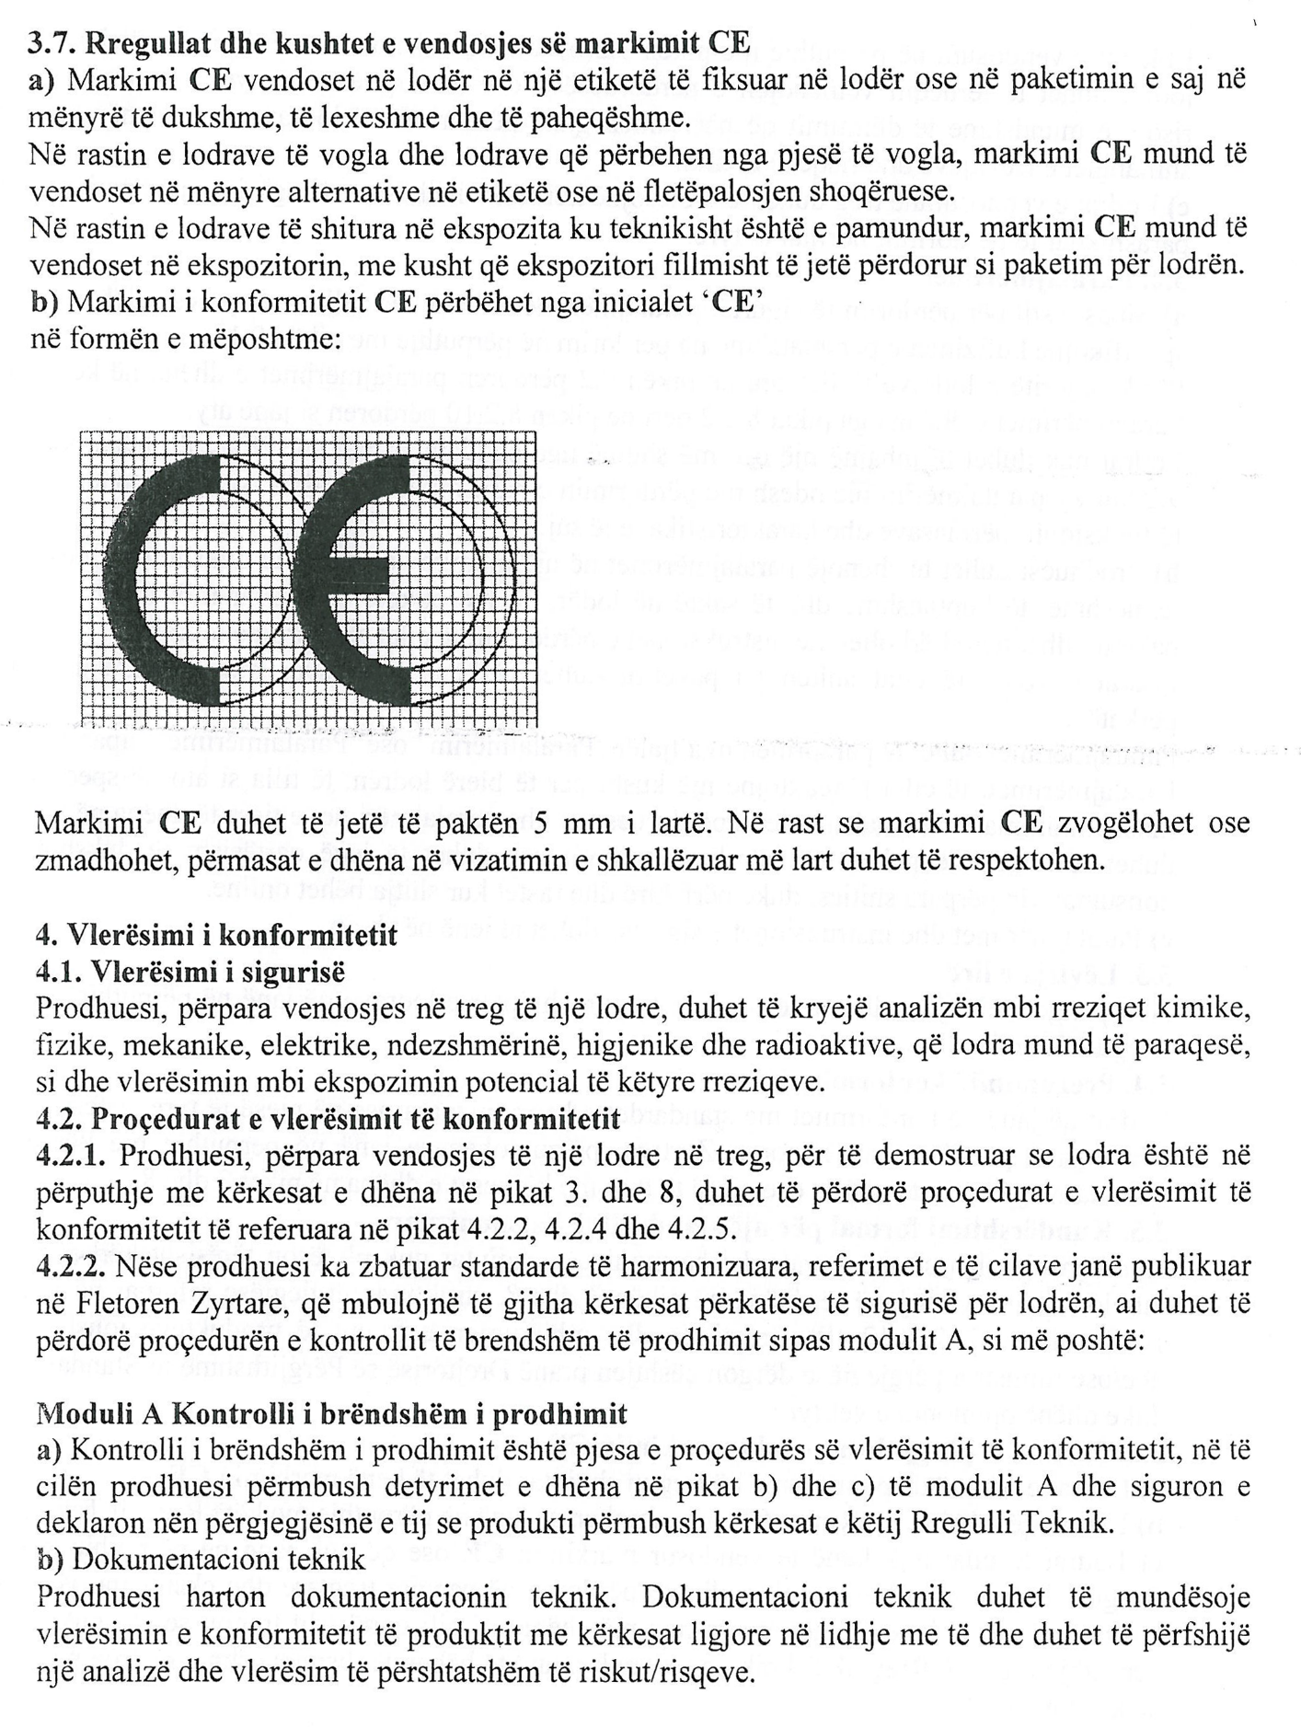

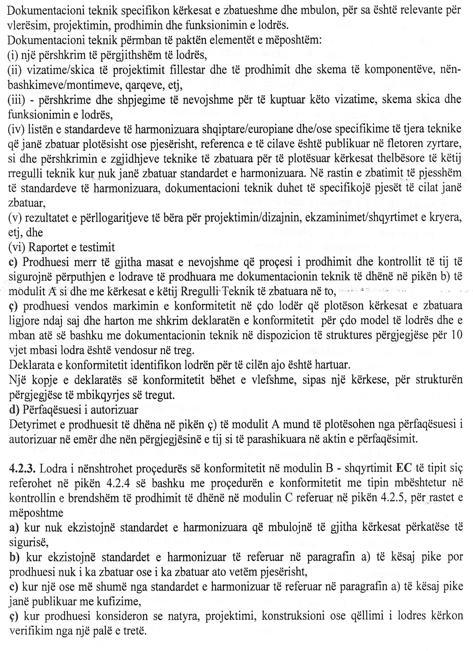

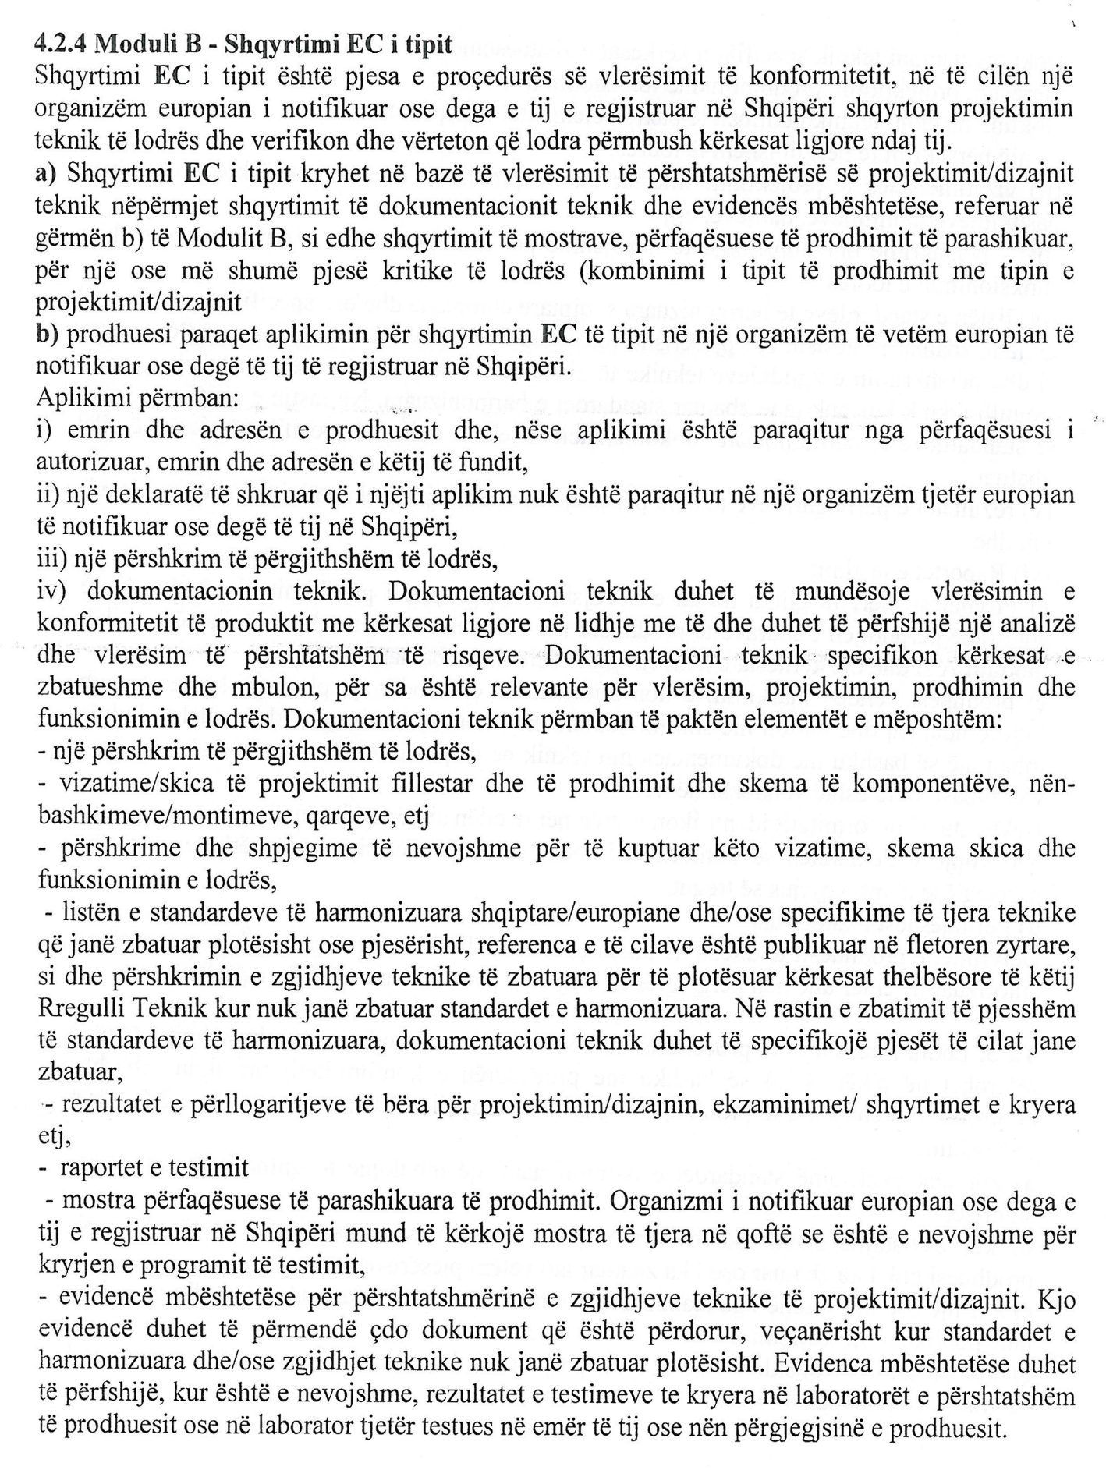

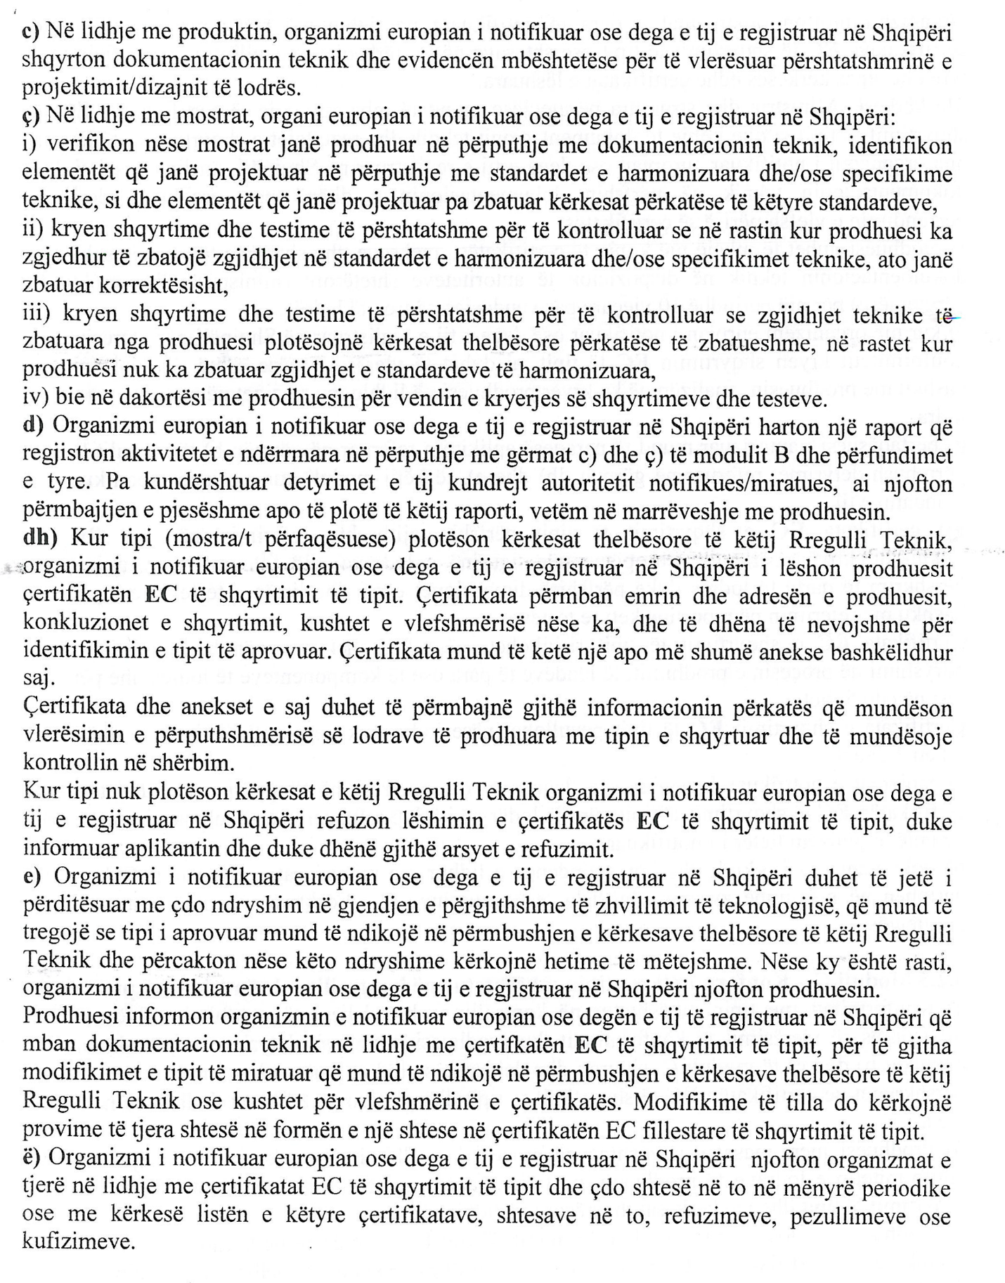

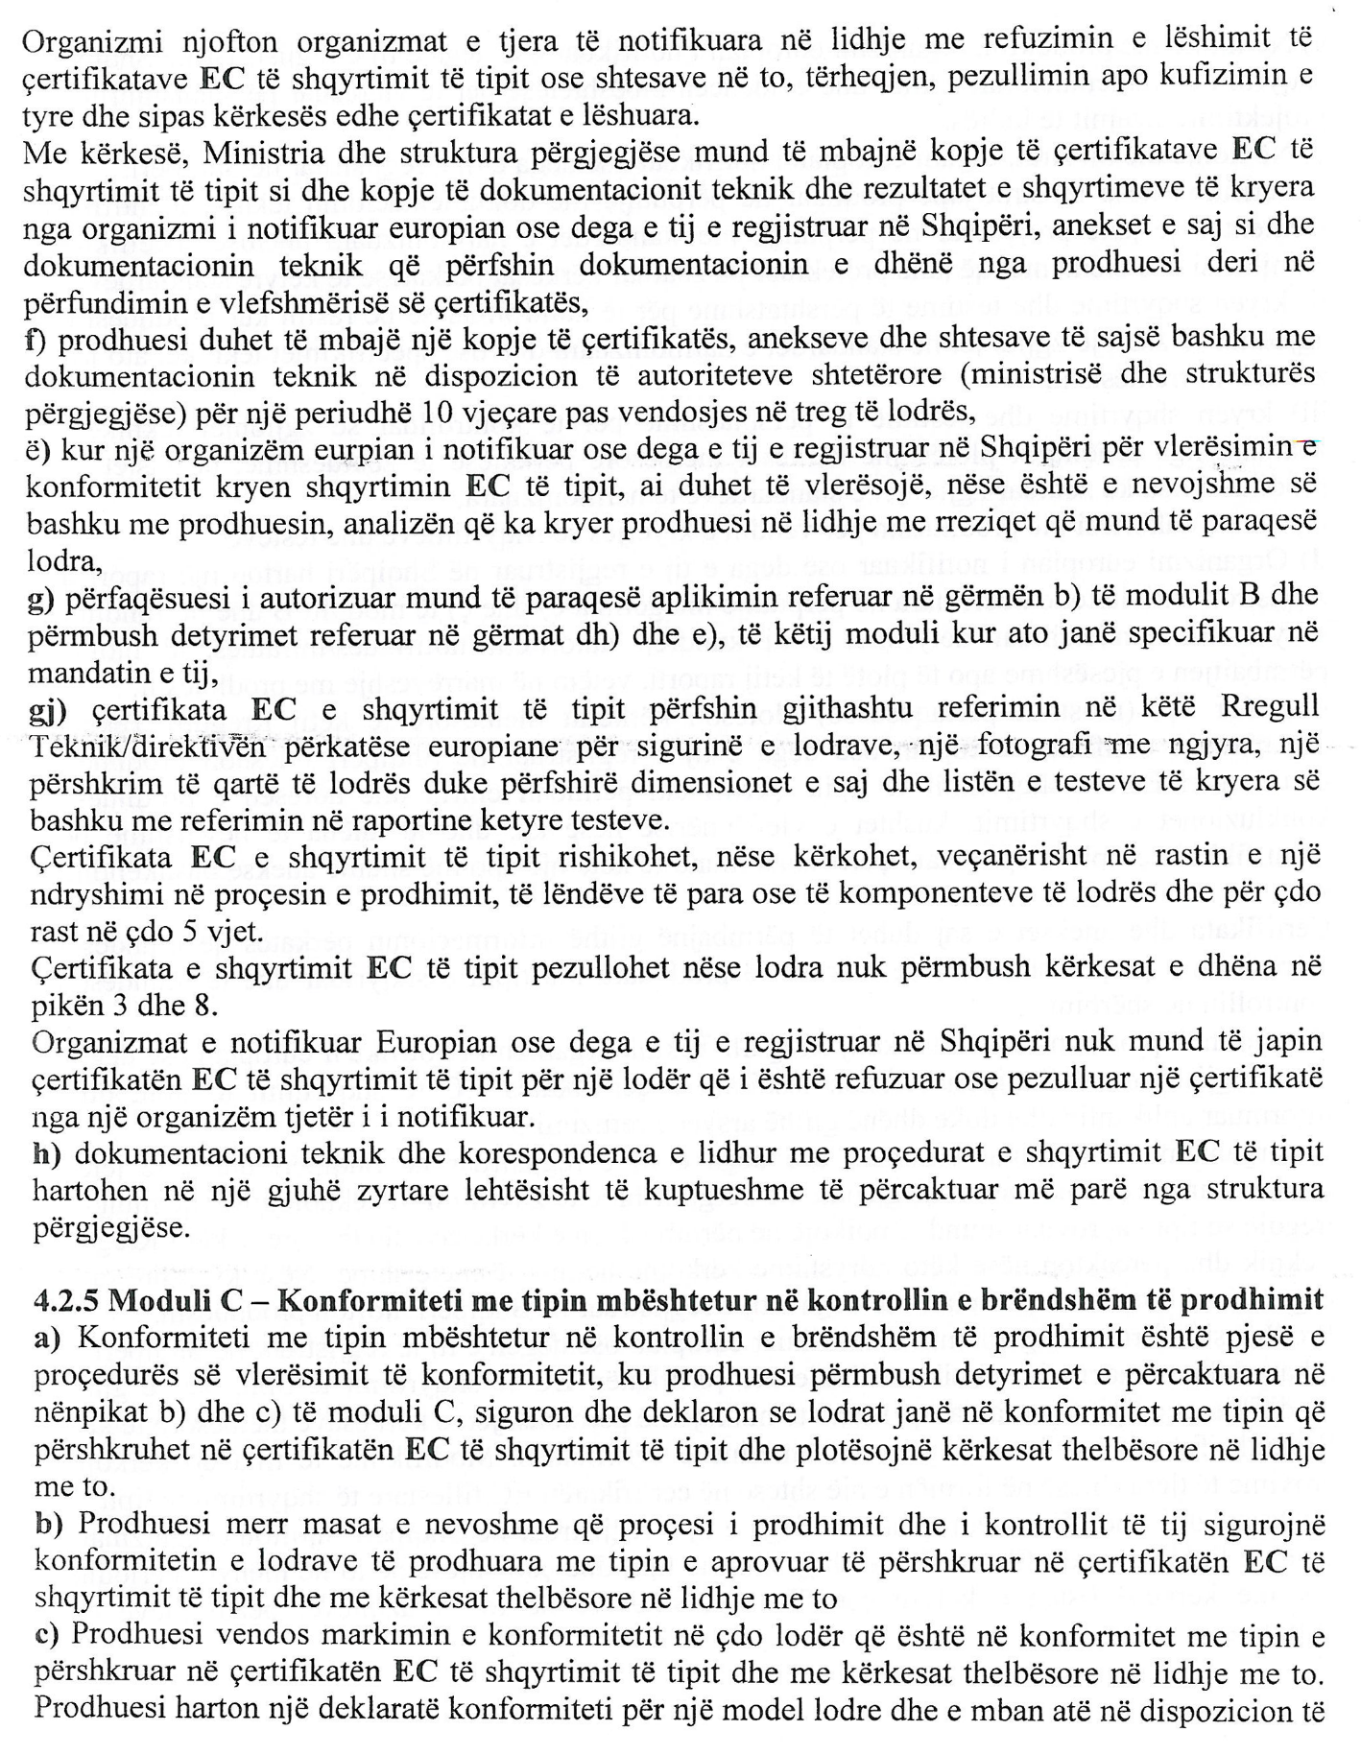

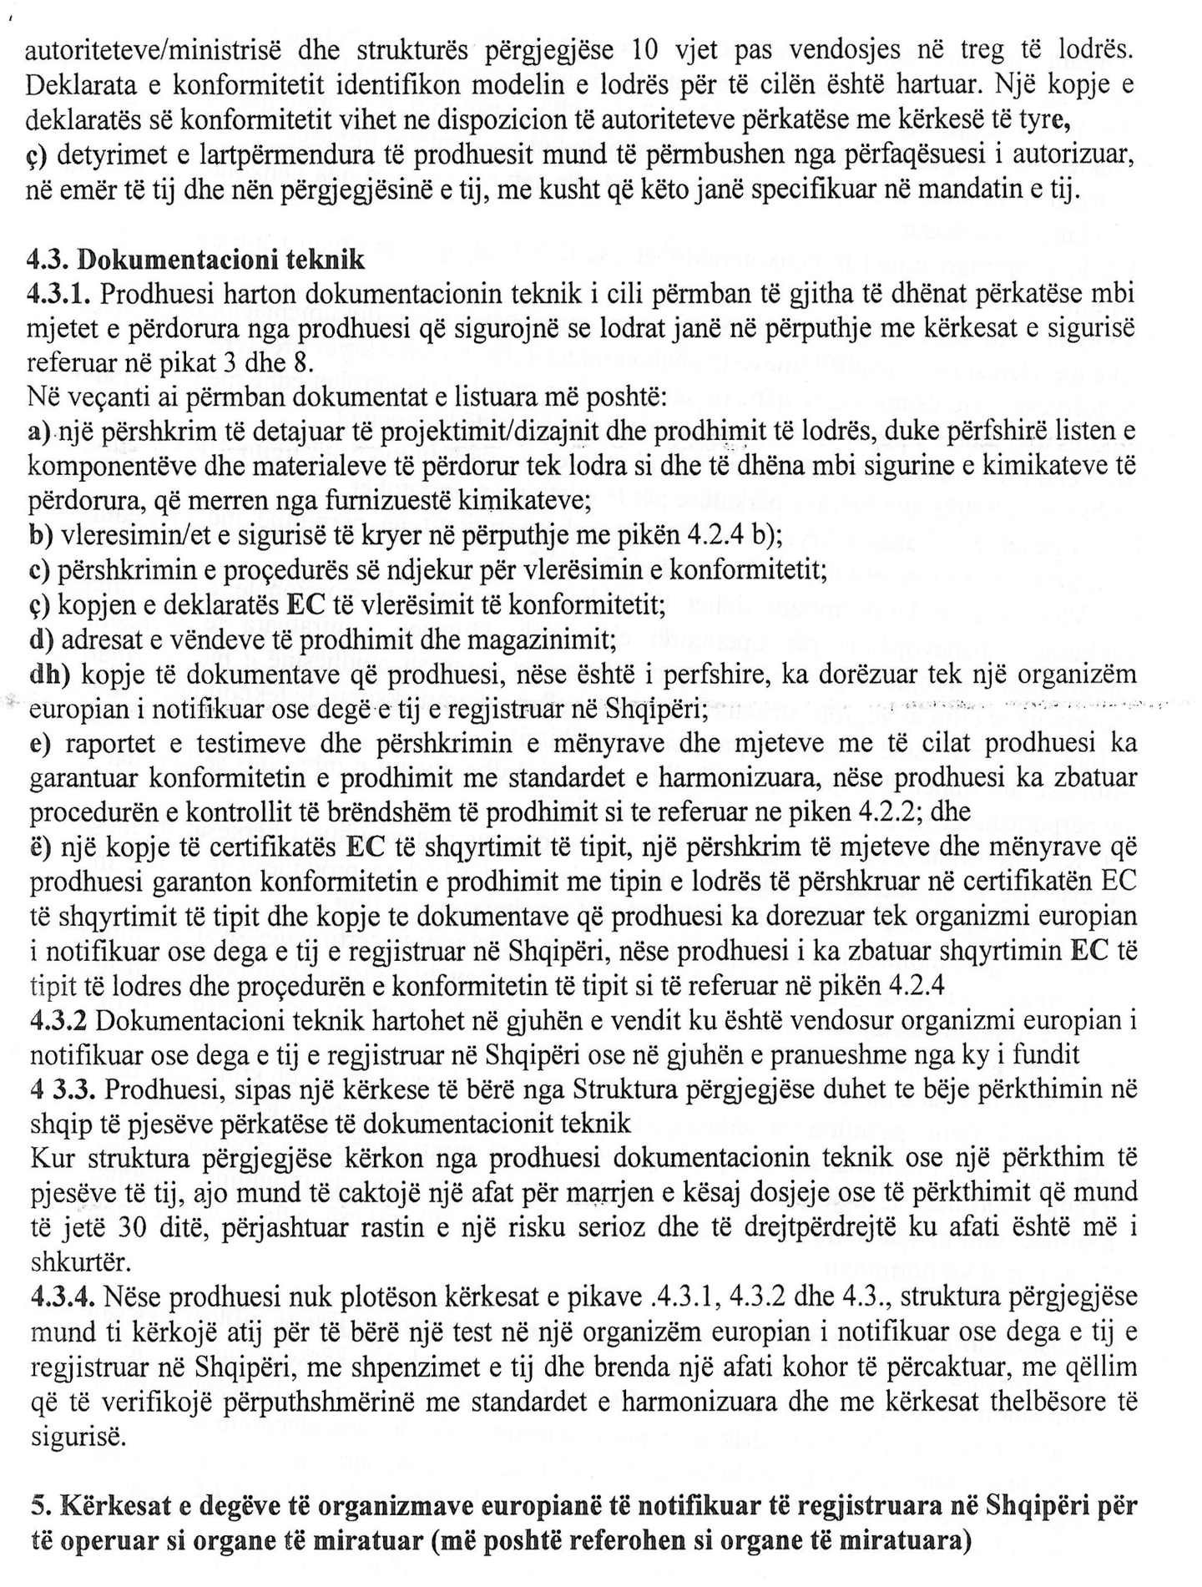

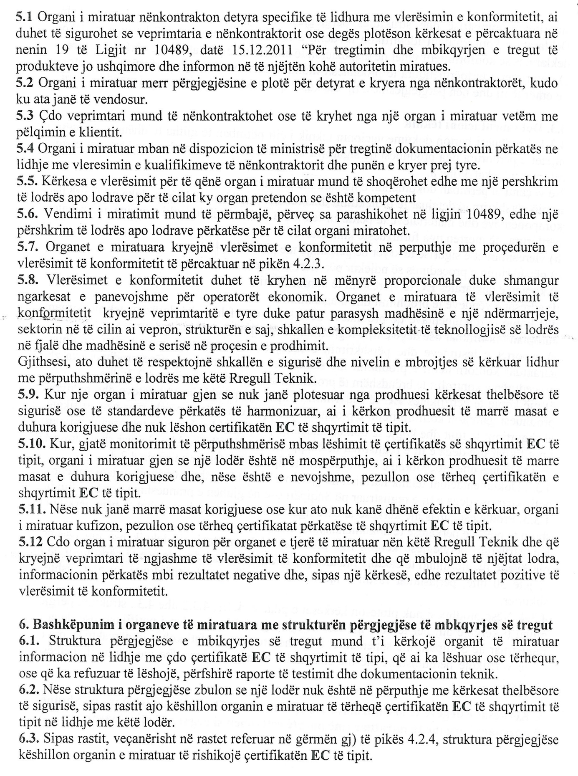

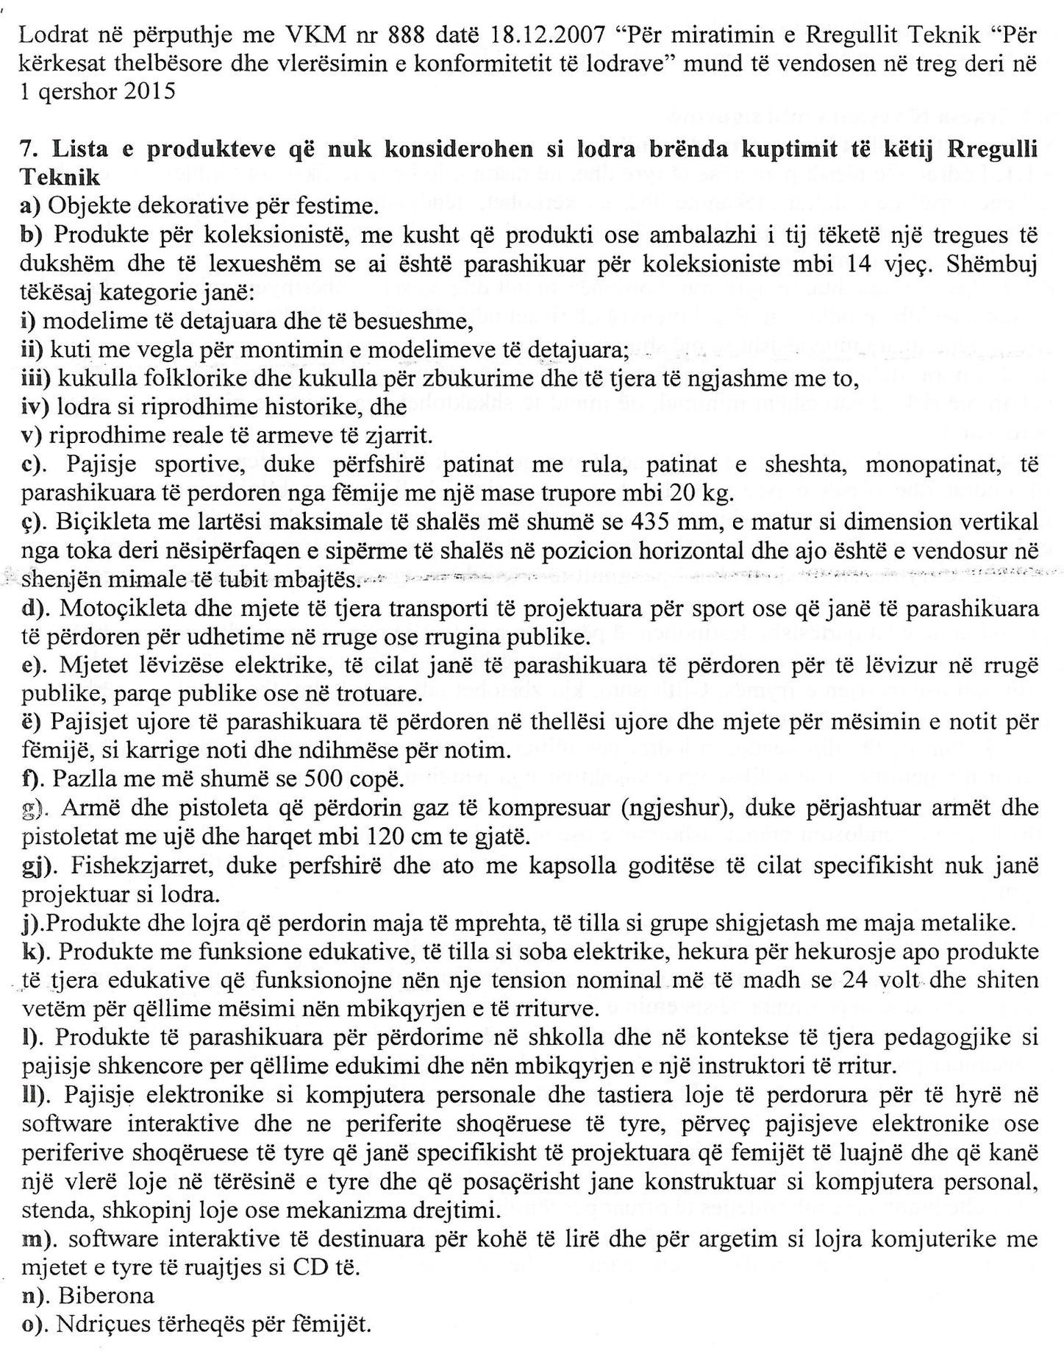

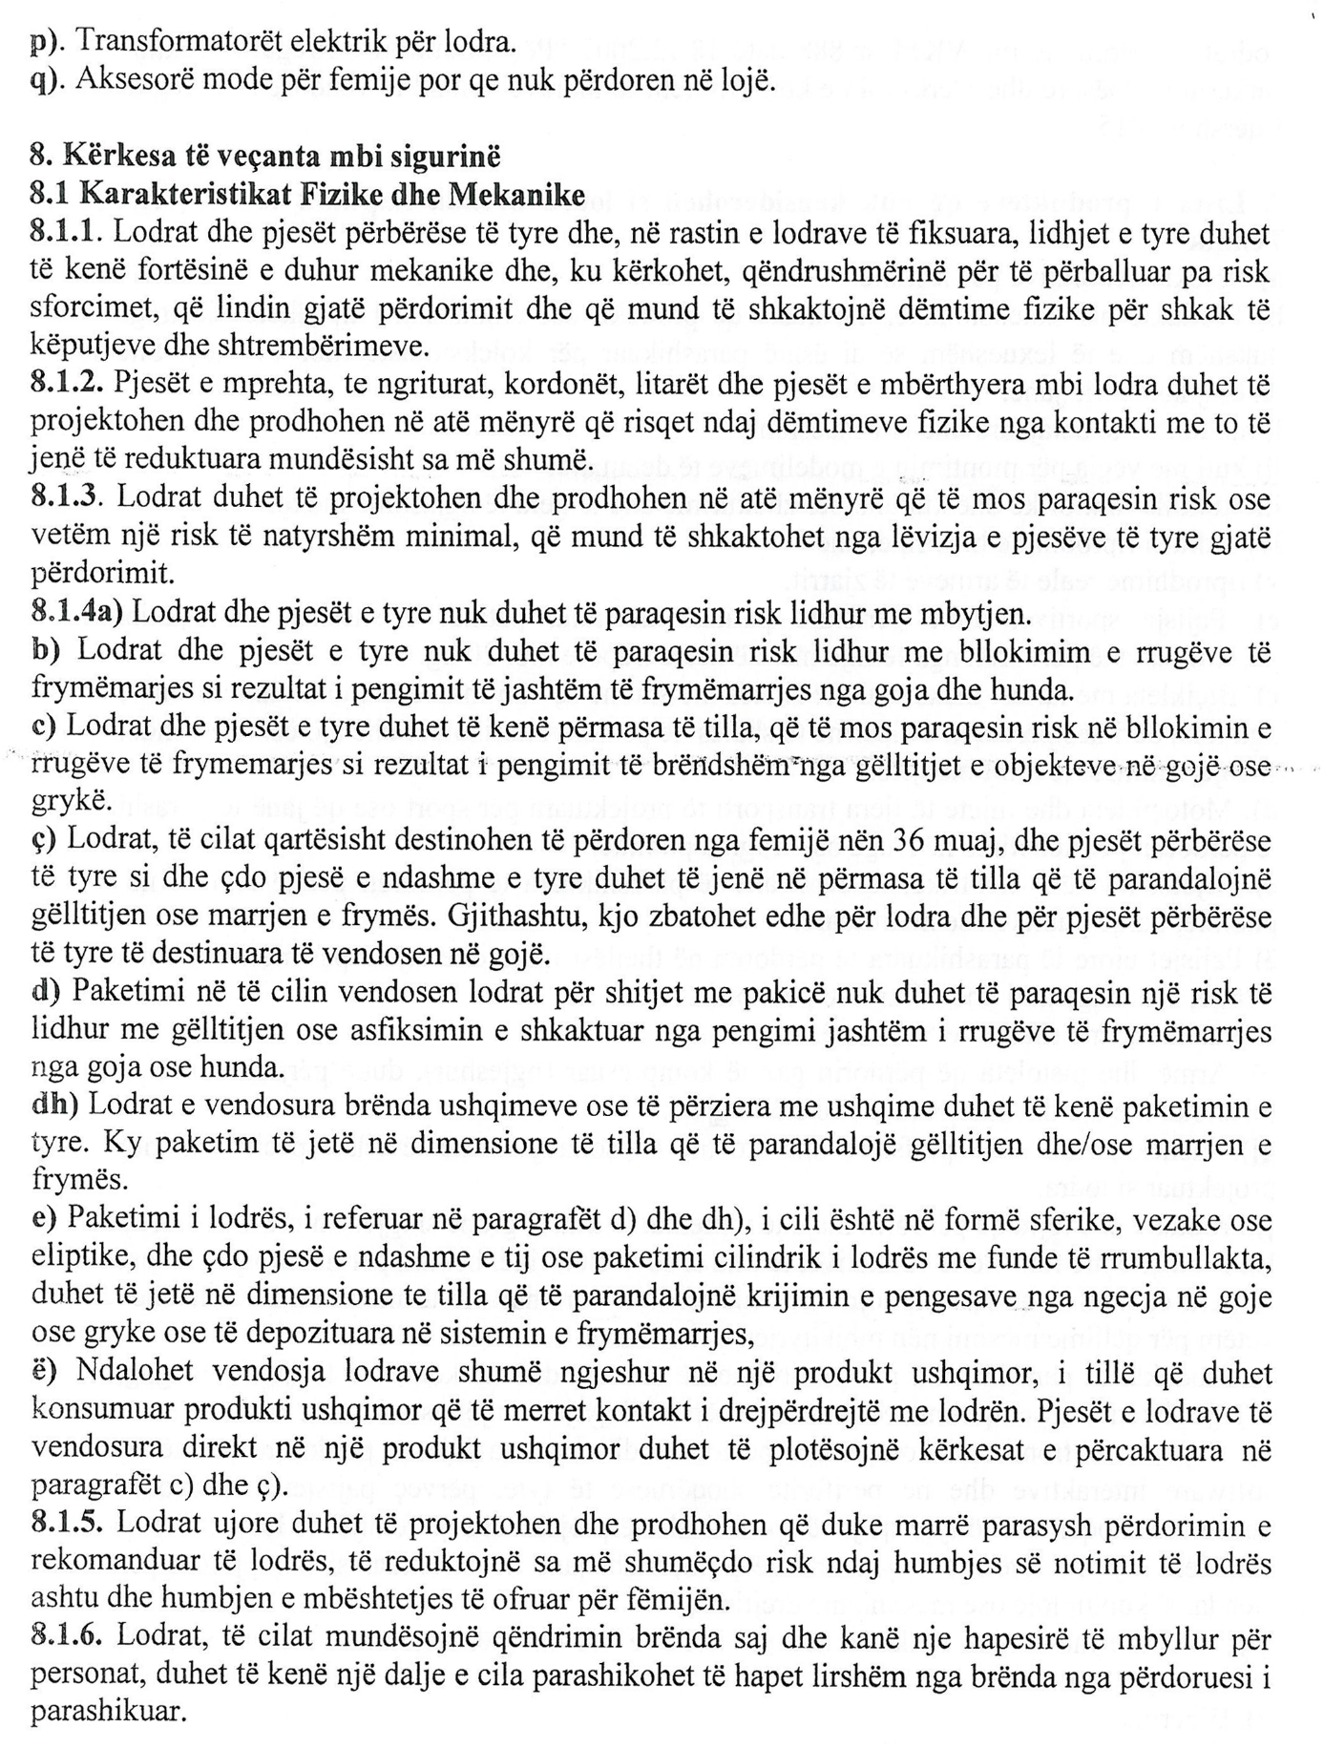

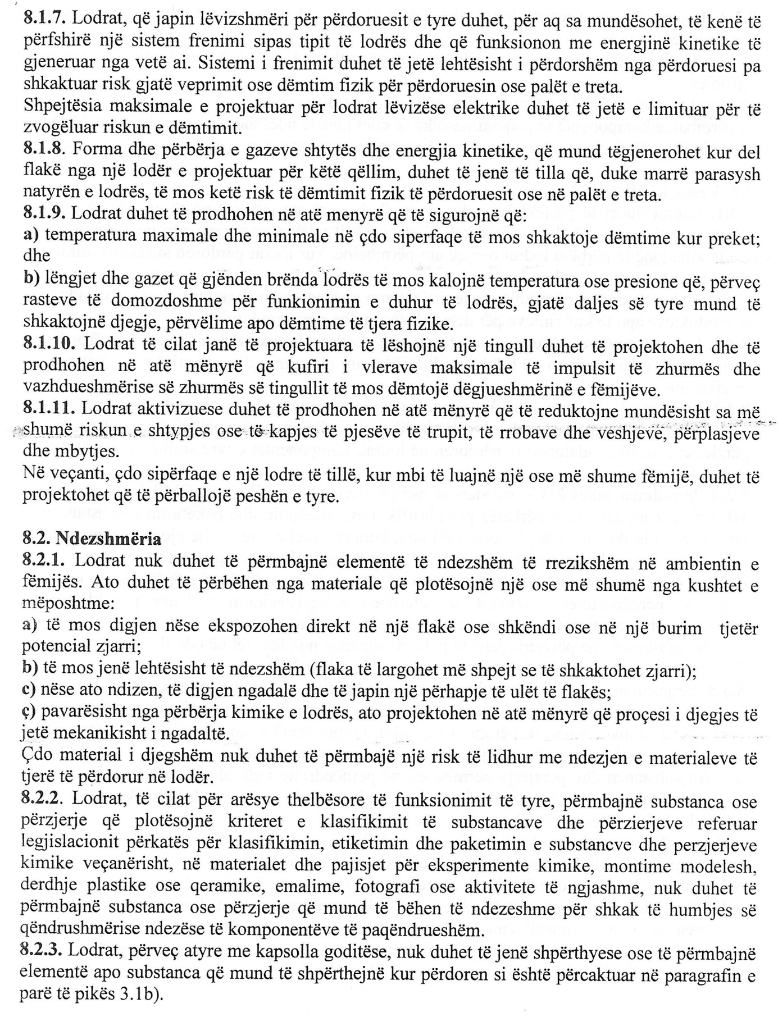

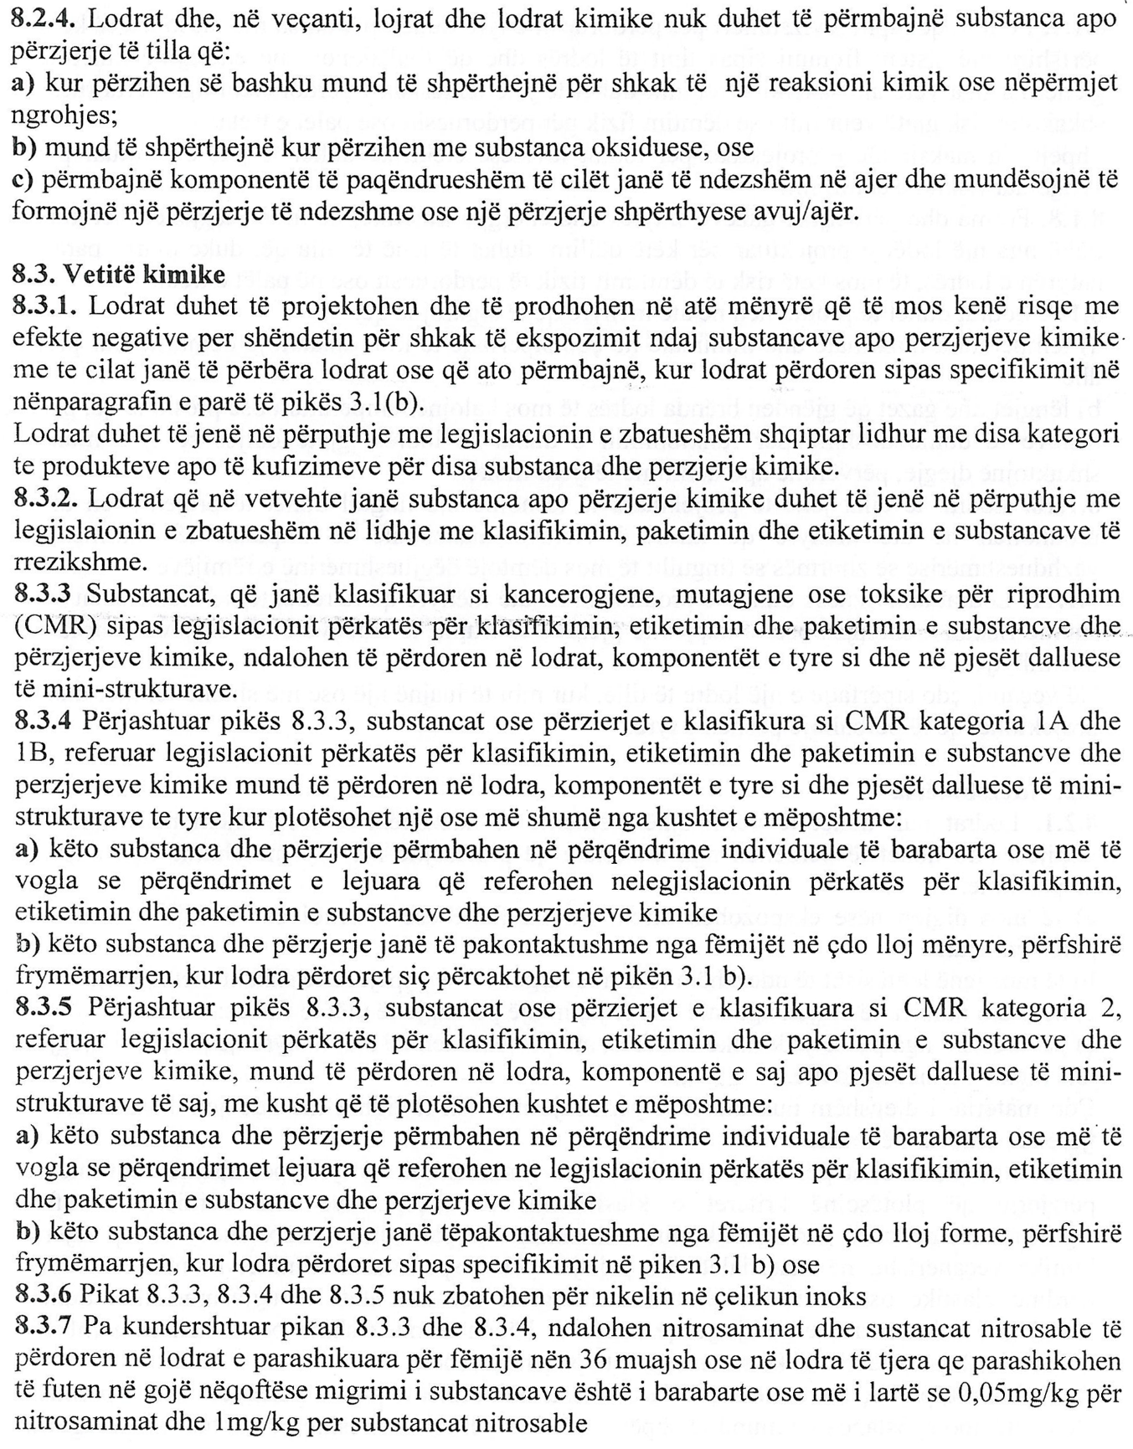

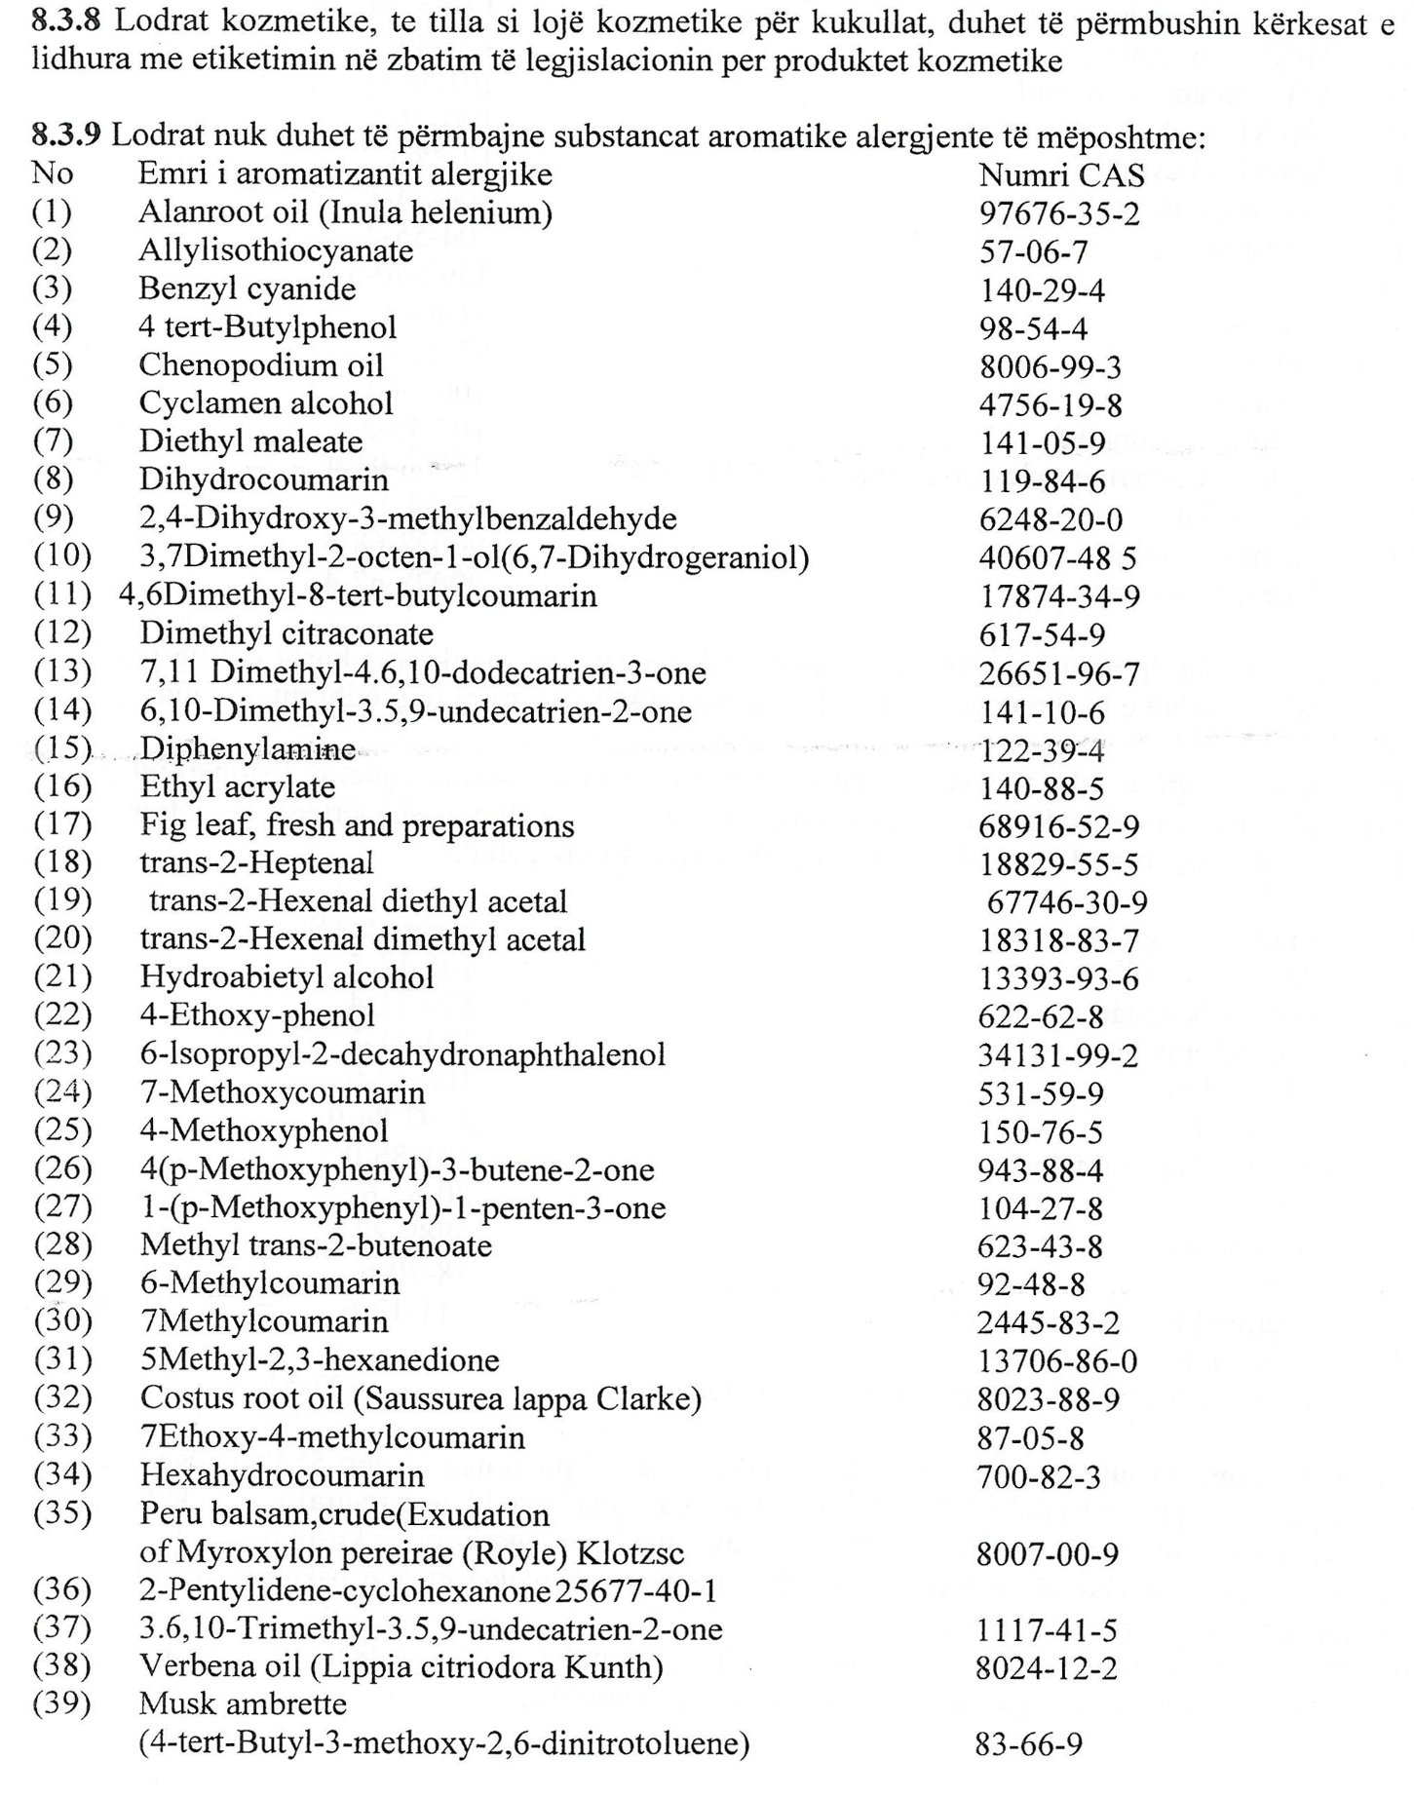

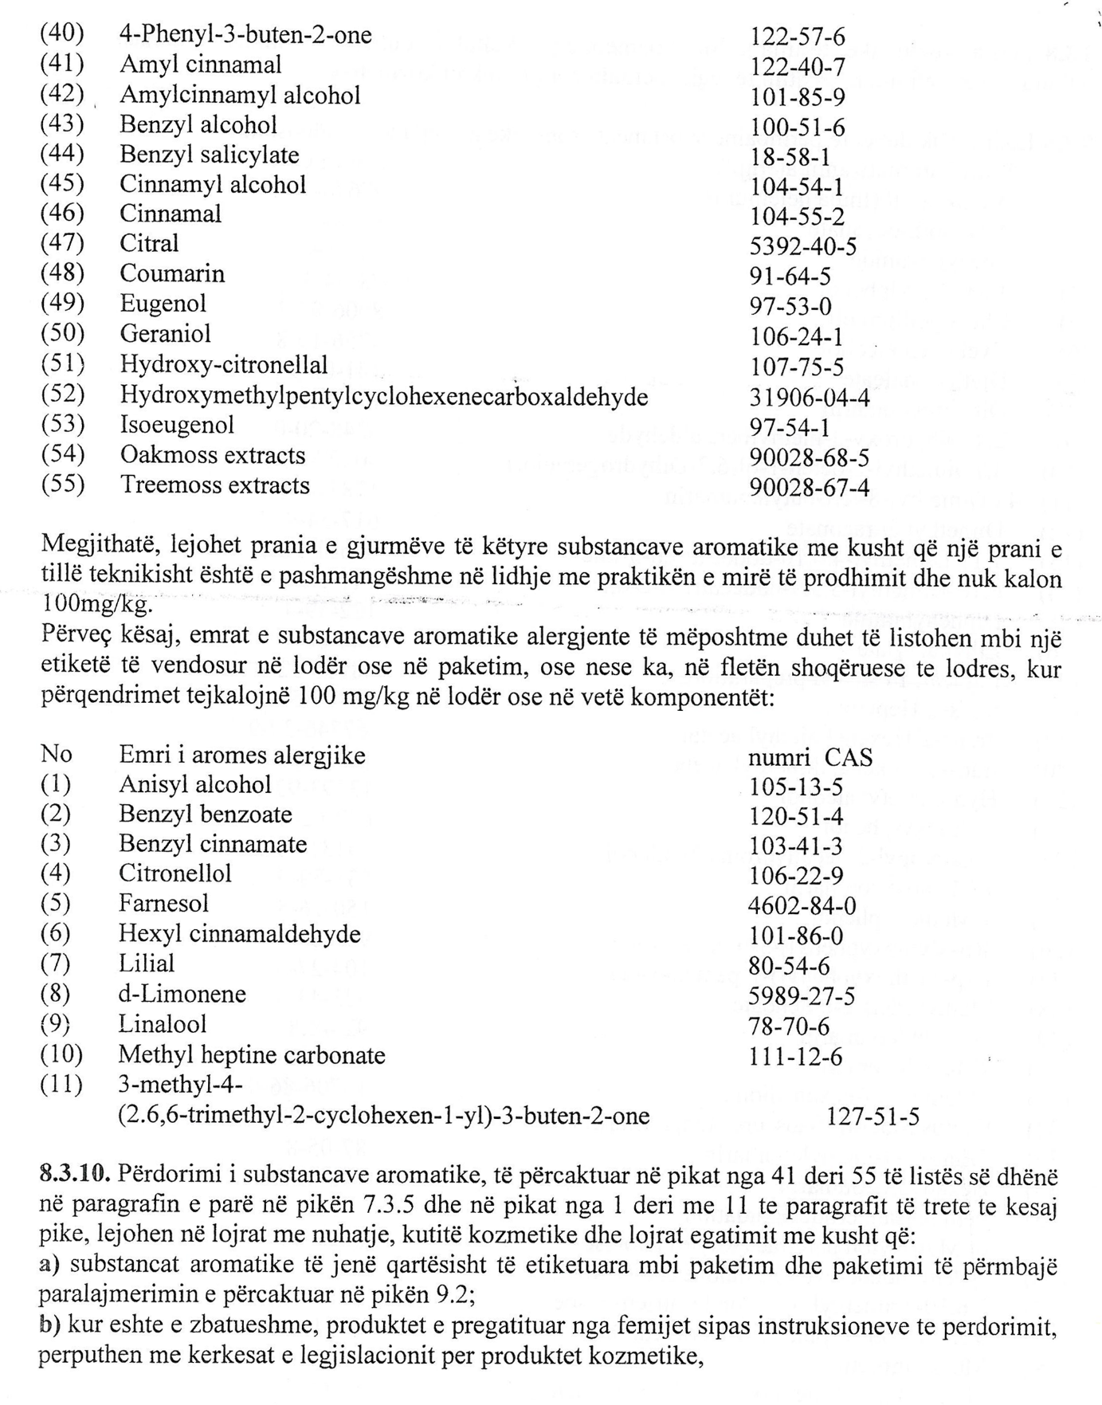

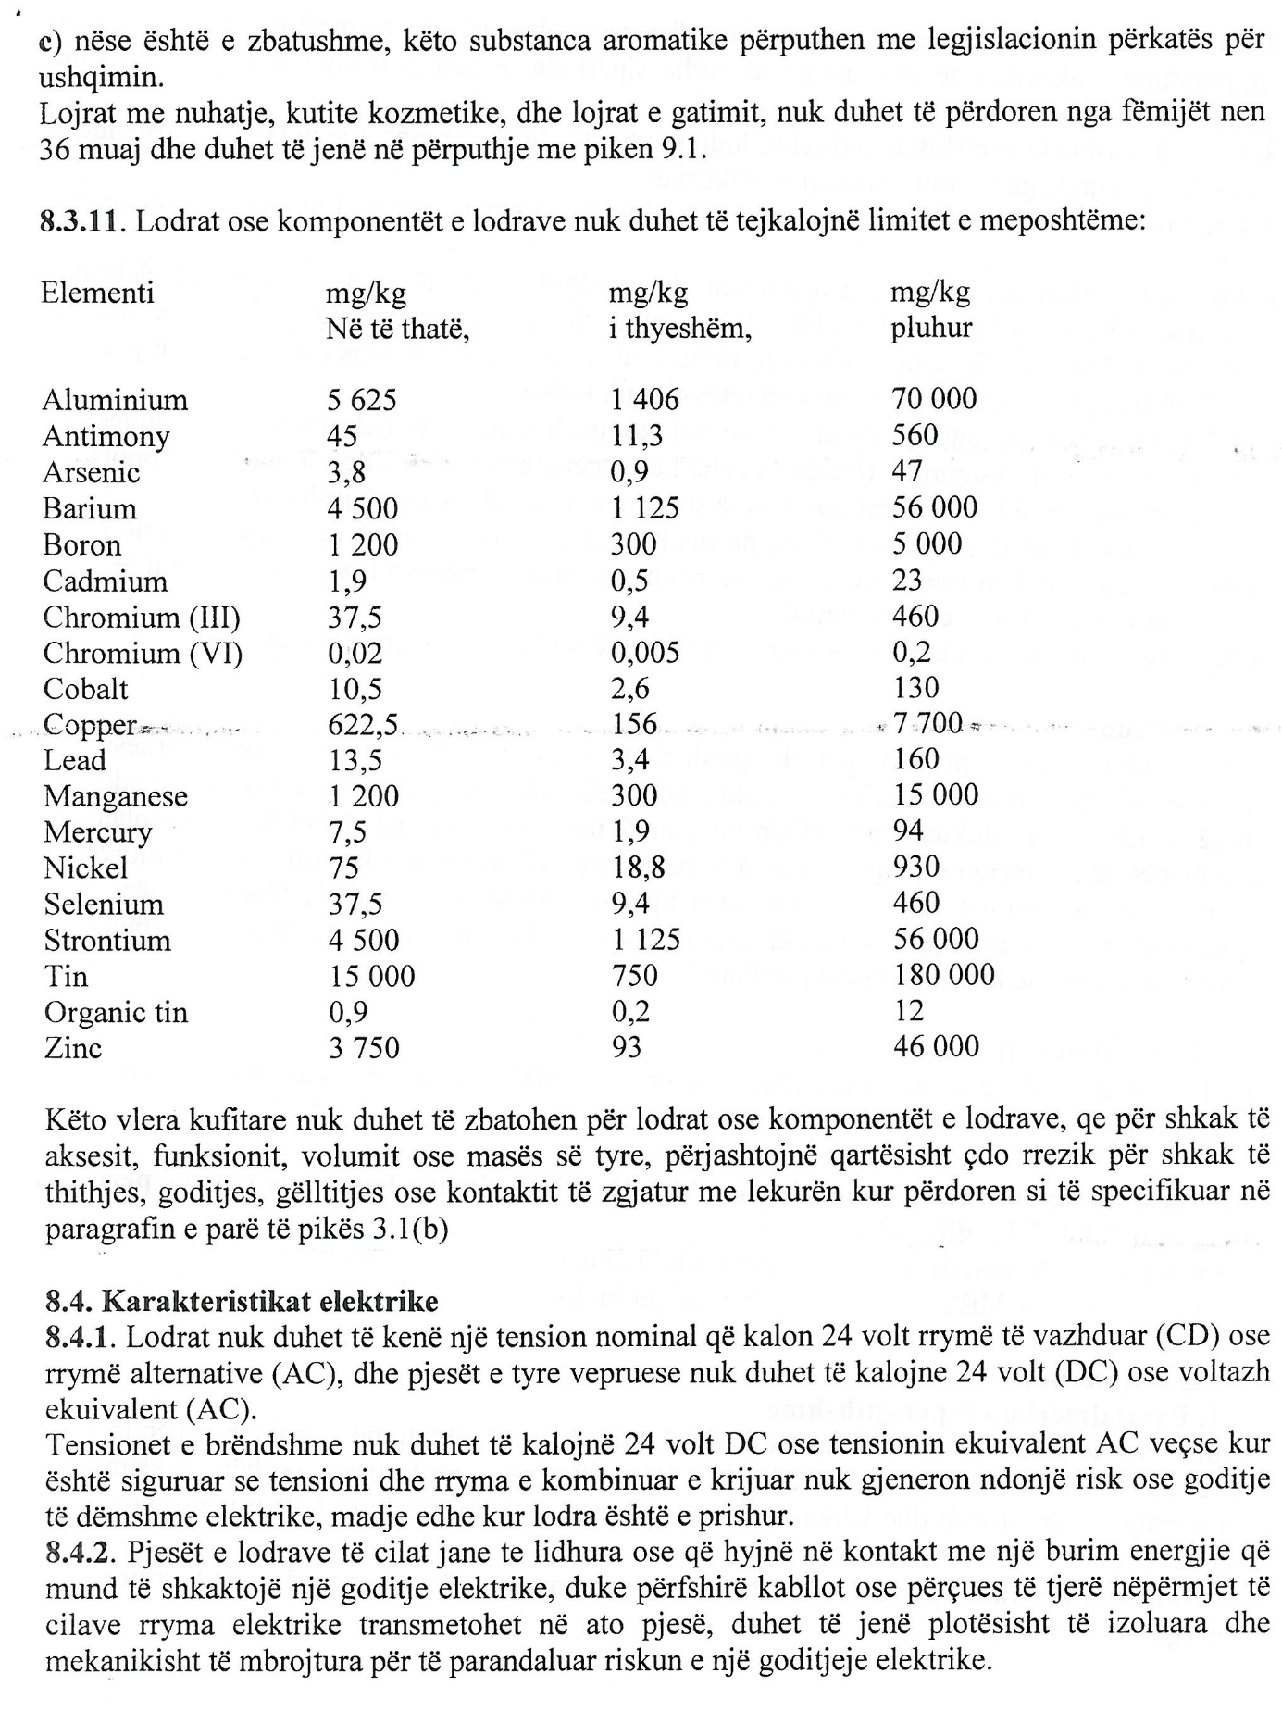

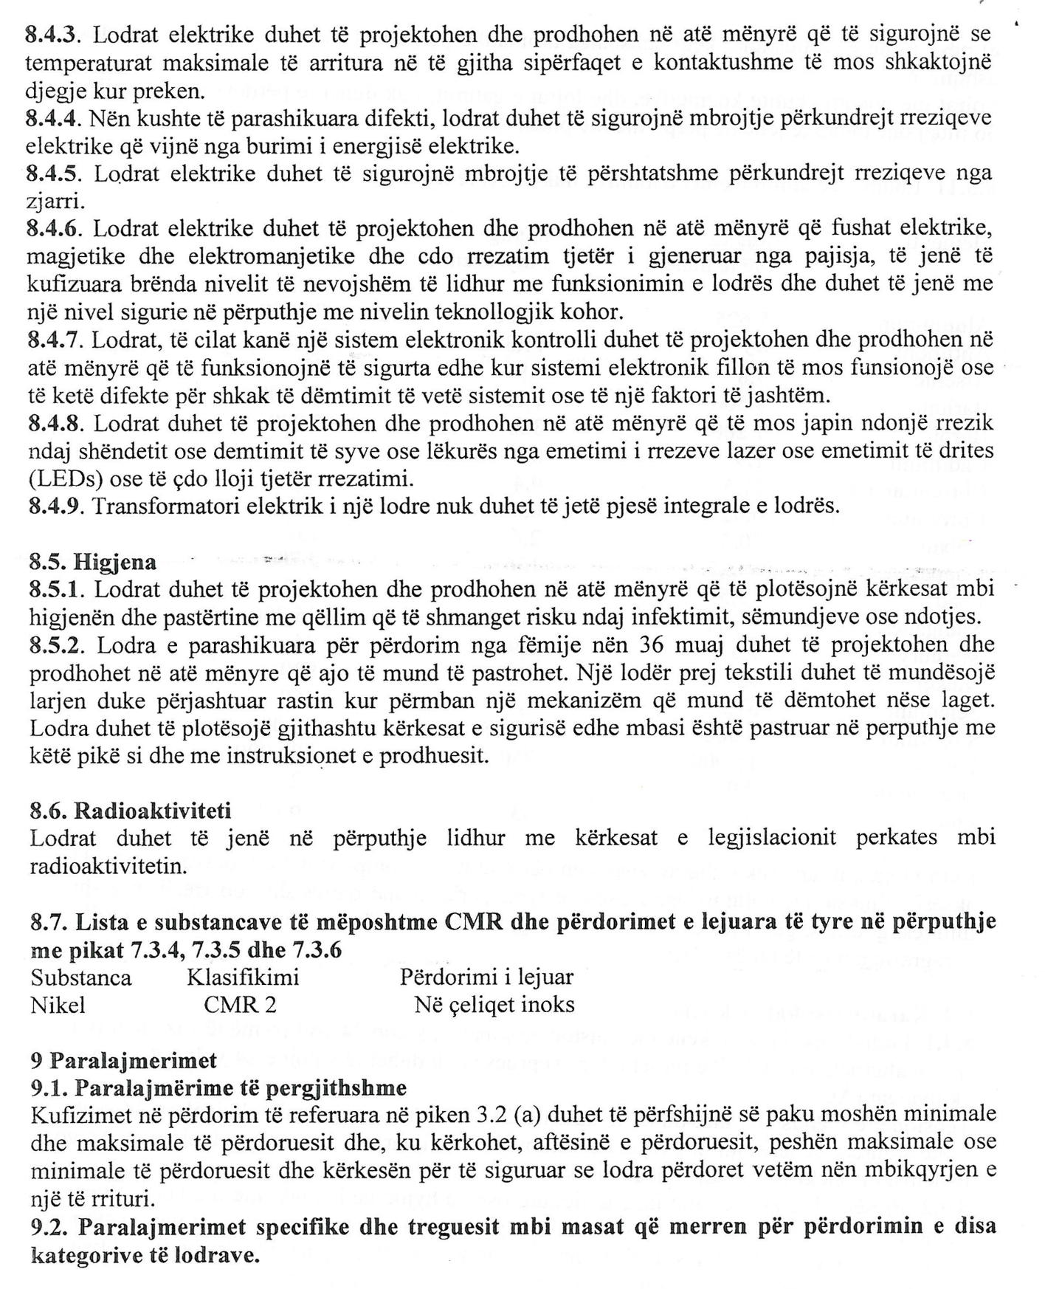

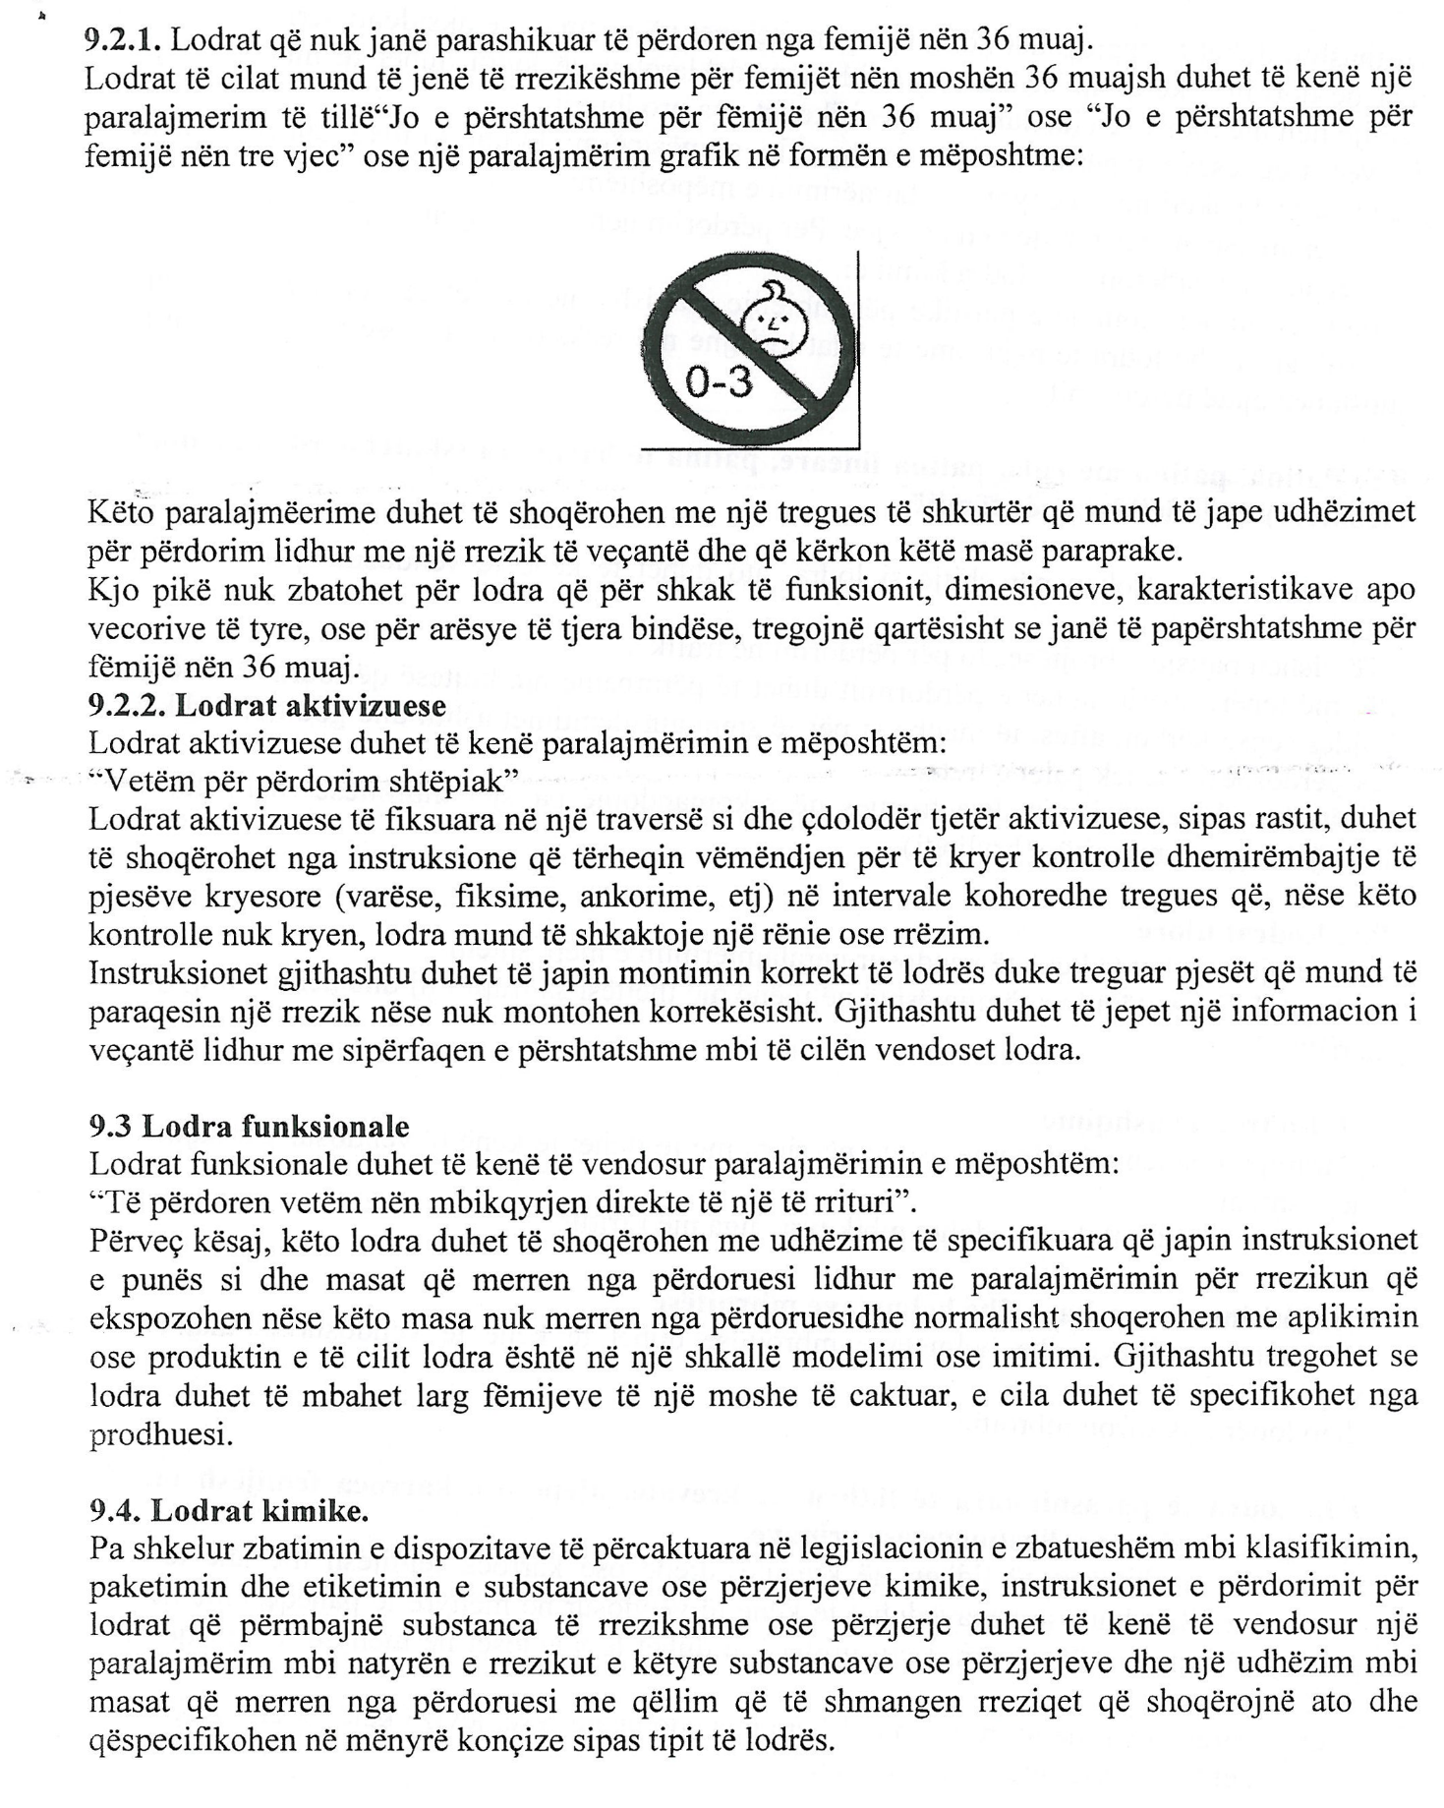

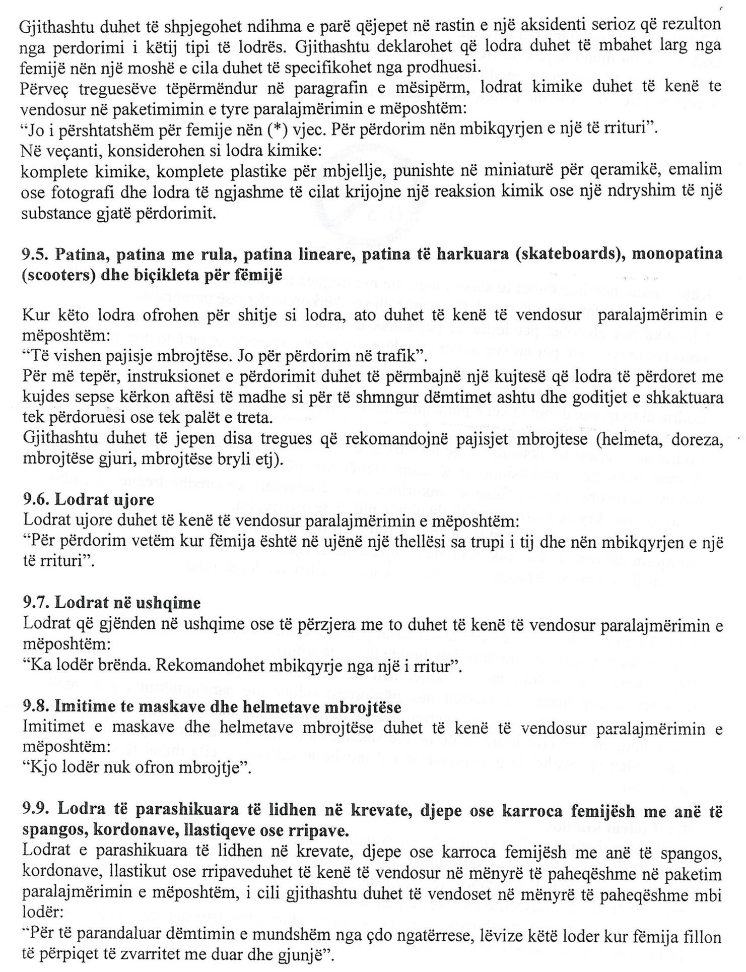

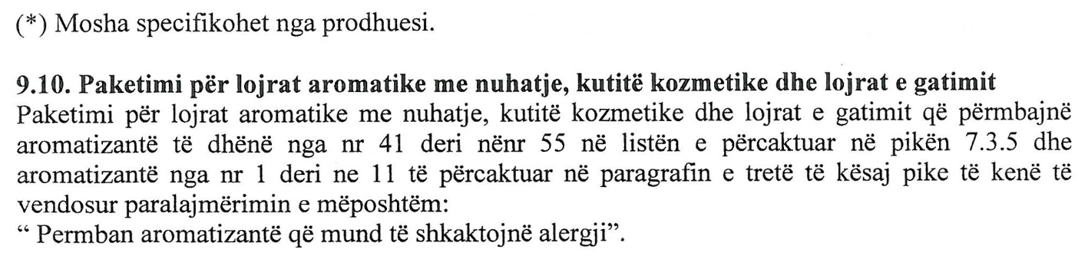

VENDIM
Nr. 263, datë 3.4.2013

PËR PËRCAKTIMIN E ÇAKMAKËVE REZISTENTË NDAJ FËMIJËVE DHE ÇAKMAKËVE ME MODELE IMITUESE, TËRHEQËS NDAJ FËMIJËVE

Në mbështetje të nenit 100 të Kushtetutës dhe të nenit 13 të ligjit nr. 10 480, datë 17.11.2011 “Për sigurinë e përgjithshme të produkteve joushqimore”, me propozimin e Zëvendëskryeministrit dhe Ministër i Ekonomisë, Tregtisë dhe Energjetikës, Këshilli i Ministrave

VENDOSI:

1. Ndalimin e vendosjes në treg dhe ofrimit te konsumatorët të çakmakëve me modele imituese, tërheqës ndaj fëmijëve, si dhe garantimin e vendosjes në treg dhe ofrimit te konsumatorët vetëm të çakmakëve rezistentë ndaj fëmijëve.
2. Për qëllim të këtij vendimi me termat e mëposhtëm kuptojmë:
2.1 “Çakmak”, çdo pajisje, e cila aktivizohet në mënyrë manuale, për të prodhuar flakë me anë të përdorimit të lëndës djegëse, që gjendet në një përmbajtës të trupëzuar, pavarësisht nëse mund të rimbushet ose jo, dhe që kryesisht përdoret për ndezjen e cigareve, purove, pipave apo mund të përdoret për ndezjen e materialeve të tilla si: letër, fitil, qiri dhe fenerë.
2.2 Pa kundërshtuar pikën 1 të këtij vendimi, përkufizimi i dhënë në pikën 2.1 të këtij vendimi nuk zbatohet për çakmakët me rimbushje, me kushtin që prodhuesit, me kërkesë të strukturës përgjegjëse, sigurojnë dokumentacionin e nevojshëm, që provon se çakmakët janë dizenjuar, prodhuar dhe vendosur në treg, të tillë që të garantojnë në përdorim, sigurinë e pritur e të vazhdueshme për jetëgjatësinë e tij, të paktën për një periudhë pesëvjeçare, e të jenë objekt riparimi.
Këta çakmakë me rimbushje duhet të përmbushin kërkesat në vijim:
i) të kenë garanci me shkrim nga ana e prodhuesit, për çdo çakmak, për një periudhë, të paktën 2-vjeçare, në përputhje me ligjin për mbrojtjen e konsumatorëve;
ii) të kenë mundësi praktike për t’u riparuar dhe rimbushur gjatë gjithë jetëgjatësisë së tyre, përfshirë në veçanti mekanizmin ndezës të riparueshëm;
iii) për pjesët që nuk konsumohen, por që kanë mundësi të amortizohen apo prishen gjatë përdorimit të vazhdueshëm pas periudhës së garancisë, të sigurojnë mundësinë e zëvendësimit ose riparimit në qendra të autorizuara ose të specializuara për shërbime pas shitjes.
2.3 “Çakmak me model imitues, tërheqës ndaj fëmijëve” është çdo pajisje që prodhon flakë, i përdorur zakonisht nga konsumatorët për të ndezur cigaret, purot dhe pipat, përfshirë çdo mbajtës që mund të trupëzohet më vonë ose çdo pjesë shtesë, e cila mund të vendoset/fiksohet më vonë, që i ngjan në çdo lloj mënyre një objekti tjetër që:
i) është i njohur përgjithësisht si tërheqës; ose
ii) i parashikuar për përdorim nga fëmijë më të vegjël se 51-muajsh; ose
iii) që kanë efekte zbavitëse audio apo efekte të animuara.
Një çakmak tërheqës për fëmijët mund të operojë me çdo lloj lënde djegëse, duke përfshirë butanin edhe lëndët djegëse të lëngshme.
Këtu përfshihen, kryesisht, çakmakët ose mbajtësit, që janë qartësisht të parashikuar për të mbajtur, çakmakët, forma e të cilëve u ngjan personazheve të filmave të animuar, lodrave, armëve, orëve, telefonave, instrumenteve muzikore, makinave, trupit të njeriut ose pjesëve të tij, kafshëve, produkteve ushqimore apo pijeve, ose që luajnë nota muzikore apo kanë drita që ndizen, ose objekte që lëvizin a karakteristika të tjera zbavitëse.
Përjashtohen çakmakët që janë të stampuar ose janë të zbukuruar me logo, etiketa, dekoracione me ngjitës, vepra arti ose mbështjellëse termoizoluese.
2.4 “Çakmak rezistent ndaj fëmijëve”, një çakmak i dizenjuar dhe prodhuar në mënyrë të tillë që në kushte normale apo të parashikuara të përdorimit nuk mund të përdoret nga fëmijët më të vegjël se 51-muajsh, për shkak të forcës që duhet për t’i përdorur, të dizajnit e mekanizmit ndezës, si dhe kompleksitetit të veprimeve të nevojshme për ndezjen e tyre.
2.5 “Model çakmaku”, çakmakët e prodhuar nga i njëjti prodhues, të cilët nuk ndryshojnë në dizajn apo karakteristika të tjera, në asnjë lloj mënyre që mund të ndikojë në rezistencën ndaj fëmijëve.
2.6 “Test rezistence ndaj fëmijëve”, një test sistematik rezistence ndaj fëmijëve, i një modeli të caktuar çakmaku, mbi një mostër çakmakësh. Këto teste bëhen në përputhje me standardin S SH EN 13869:2002+A1:2011, sipas specifikimeve përkatëse të tij, me përjashtim të atyre të përcaktuara në paragrafët 3.1, 3.4 dhe 5.2.3 të këtij standardi, ose në përputhje me kërkesat e testimit me rregullat përkatëse të shteteve të tjera, të cilat janë të njëjta me kërkesat e rezistencës ndaj fëmijëve, të përcaktuar në këtë vendim.
2.7 “Organ i vlerësimit të konformitetit”, çdo organ sipas përkufizimit të pikës 12 të nenit 3 të ligjit nr. 10 489, datë 15.12.2011 “Për tregtimin dhe mbikëqyrjen e tregut të produkteve joushqimore.”.
3. Prezumohen të jenë rezistentë ndaj fëmijëve çakmakët që janë në përputhje me:
a) standardin S SH EN 13869:2002+A1:2011, sipas specifikimeve të tij, me përjashtim të atyre të përcaktuara në paragrafët 3.1, 3.4 dhe 5.2.3 të këtij standardi; ose
b) kërkesat e testimit me rregullat përkatëse të shteteve të tjera, të cilat janë të njëjta me kërkesat e rezistencës ndaj fëmijëve, të përcaktuar në këtë vendim.
4. Struktura përgjegjëse kërkon nga prodhuesit plotësimin e kërkesave të mëposhtme, si kusht për vendosjen në treg të çakmakëve:
a) mbajtjen dhe vënien menjëherë në dispozicion të strukturës përgjegjëse të raportit për testin e rezistencës ndaj fëmijëve, për çdo model çakmaku, me mostrat e çakmakëve të testuar, që vërteton/certifikon se modelet e çakmakëve të vendosura në treg janë rezistentë ndaj fëmijëve;
b) vërtetimin/dëshminë që të gjithë çakmakët në secilën seri të tyre të vendosur në treg, janë në përputhje me modelin e testuar dhe, me kërkesë të strukturës, të sigurojnë dokumentacionin e testimit dhe programin e kontrollit që mbështet këtë vërtetim;
c) monitorimin në vazhdimësi të konformitetit të çakmakëve të prodhuar me zgjidhjet teknike që sigurojnë rezistencën ndaj fëmijëve, duke përdorur metodat e përshtatshme të testimit dhe mbajtjen në dispozicion të strukturës përgjegjëse të mbikëqyrjes së tregut të modelit të testuar. Të dhëna apo regjistra për prodhimin, që janë të domosdoshme për të treguar që të gjithë çakmakët e vendosur në treg janë në konformitet me modelin e testuar;

ç) mbajtjen dhe vënien menjëherë në dispozicion të strukturës përgjegjëse të raportit të ri të testit të rezistencës ndaj fëmijëve, në rast të çdo ndryshimi të bërë në modelin e çakmakut, që mund të ndikojë negativisht në plotësimin e kërkesave të këtij vendimi nga modeli i ndryshuar apo modifikuar.
5. Struktura përgjegjëse kërkon nga shpërndarësit të mbajnë dhe të sigurojnë menjëherë dokumentacionin e nevojshëm që bën të mundur identifikimin e çdo personi prej të cilit ata janë furnizuar me çakmakët që kanë vendosur në treg, në mënyrë që të sigurohet gjurmueshmëria e prodhuesve të çakmakëve nëpërmjet zinxhirit të furnizimit.
6. Në rastet kur prodhuesit dhe shpërndarësit nuk sigurojnë dokumentacionin e përmendur në pikat 4 dhe 5, brenda afatit kohor të vendosur nga struktura përgjegjëse e mbikëqyrjes së tregut, kjo e fundit kërkon me urdhër me shkrim, ndalimin dhe tërheqjen nga tregu të çakmakëve.
7. Raportet e testeve për rezistencën ndaj fëmijëve, referuar pikës 4 të këtij vendimi përfshijnë në veçanti:
a) emrin, adresën dhe qendrën/selinë kryesore të biznesit të prodhuesit, kudo që ndodhet, dhe të importuesit, në rastin kur çakmaku është i importuar;
b) një përshkrim të plotë të çakmakut, përfshirë: madhësinë, formën, peshën, lëndën djegëse, kapacitetin e lëndës djegëse, mekanizmin e ndezjes dhe pjesët e rezistencës ndaj fëmijëve, dizajnin/projektin, zgjidhjet teknike dhe karakteristika të tjera që e bëjnë çakmakun rezistent ndaj fëmijëve, në përputhje me përkufizimet e kërkesat e këtij vendimi.
Në veçanti, në raportet e testimit përfshihet një përshkrim i hollësishëm i të gjitha përmasave, kërkesave të forcës ose karakteristika të tjera, të cilat mund të ndikojnë në rezistencën ndaj fëmijëve të çakmakut, duke përfshirë dhe tolerancat e prodhuesit për secilën përmasë:
i) një përshkrim të hollësishëm të testeve dhe të rezultateve të marra, vendin dhe datat e kryerjes së testeve, identitetin e organit të vlerësimit të konformitetit që ka kryer testet, si edhe hollësitë e kualifikimit dhe kompetencat e këtij organi për kryerjen e këtyre testeve;
ii) identifikim të vendit ku janë ose kanë qenë fabrikuar çakmakët;
iii) identifikim të vendit ku mbahet dokumentacioni i kërkuar nga ky vendim;
iv) referencat e akreditimit ose të njohjes së organit të testimit.
8. Raportet e testeve të rezistencës ndaj fëmijëve, referuar pikës 5 të këtij vendimi, njihen dhe pranohen kur janë lëshuar nga laboratorë testues të akredituar për kryerjen e këtyre testeve, nga një organ akreditues, nënshkrues i marrëveshjeve shumëpalëshe të njohjes reciproke me Organizatën Ndërkombëtare për Akreditimin e laboratorëve dhe/ose me organizatën europiane për akreditimin në fushën e testimit, në përputhje me standardin S SH EN ISO/IEC 17025:2005 “Kërkesa të përgjithshme për kompetencën e laboratorëve testues dhe kalibrues”.
9. Ngarkohet struktura përgjegjëse e mbikëqyrjes së tregut, e parashikuar në legjislacionin për sigurinë e përgjithshme të produkteve joushqimore, për zbatimin e këtij vendimi.
10. Ngarkohen autoritet doganore për të siguruar ndalimin e eksportit dhe importit të çakmakëve me modele imituese dhe njoftimin e strukturës përgjegjëse, në përputhje me nenin 24 të ligjit nr. 10 480, datë 17.11.2011 “Për sigurinë e përgjithshme të produkteve joushqimore”.
Ky vendim hyn në fuqi pas botimit në Fletoren Zyrtare dhe i shtrin efektet e zbatimit të tij nga data 1 janar 2014.

Kryeministri
Sali Berisha

VENDIM
Nr. 265, datë 3.4.2013

PËR NJË NDRYSHIM NË VENDIMIN NR. 934, DATË 26.12.2012 TË KËSHILLIT TË MINISTRAVE “PËR PËRCAKTIMIN E NUMRIT TË PUNONJËSVE ME KONTRATË TË PËRKOHSHME, PËR VITIN 2013, NË NJËSITË E QEVERISJES QENDRORE”,

TË NDRYSHUAR

Në mbështetje të nenit 100 të Kushtetutës, të pikës 2 të nenit 18 të ligjit nr. 7961, datë 12.7.1995 “Kodi i Punës i Republikës së Shqipërisë”, të ndryshuar dhe të nenit 11 të ligjit nr. 119/2012, datë 17.12.2012 “Për buxhetin e vitit 2013”, me propozimin e Ministrit të Financave, Këshilli i Ministrave

VENDOSI:

1. Pika 1 e vendimit nr. 934, datë 26.12.2012 të Këshillit të Ministrave, të ndryshuar, ndryshohet si më poshtë vijon:
“1. Numri i punonjësve me kontratë të përkohshme, për vitin 2013, në njësitë e qeverisjes qendrore bëhet 948 punonjës. Shtesa prej 7 (shtatë) punonjësish është e detajuar sipas lidhjes nr. 4, që i bashkëlidhet këtij vendimi dhe është pjesë përbërëse e tij.”.
2. Efektet financiare për zbatimin e këtij vendimi përballohen nga shpenzimet korente të miratuara në buxhetin përkatës të institucionit, për vitin 2013.
3. Ngarkohen ministritë dhe institucionet buxhetore sipas lidhjes nr. 1 të pikës 1 të depozitojnë pranë Ministrisë së Financave detajimin e numrit të punonjësve brenda kritereve të përcaktuara me vendimin nr. 1703, datë 24.12.2008 të Këshillit të Ministrave “Për vendosjen e standardeve të shërbimeve dhe aktiviteteve sezonale/të përkohshme për ministritë dhe institucionet buxhetore”.
Ky vendim hyn në fuqi menjëherë dhe botohet në Fletoren Zyrtare.

Kryeministri
Sali Berisha

Lidhja nr. 4

Emri i institucionit | Nr. i punonjësve | Emërtesa | Koha mesatare ditore (deri në…..) | Periudhë kohore
Zyra e Administrimit të Buxhetit Gjyqësor | 1
Aparati | 1 | Sanitare | 5 orë | vjetore
Ministria e Jashtme | 1
Aparati | 1 | Preperatore | 5 orë | vjetore
Ministria e Brendshme | 3
Drejtoria e Përgjithshme e Policisë | 3 | Teknik | 8 orë | prill-qershor
Prokuroria e Përgjithshme | 1
Prokuroria e Apelit Shkodër | 1 | Sanitare | 5 orë | vjetore
Ministria e Financave | 1
Drejtoria e Përgjithshme e Parandalimit të Pastrimit të Parave | 1 | Protokollist | 5 orë | vjetore
Total punonjës me kontratë | 7

VENDIM
Nr. 266, datë 3.4.2013

PËR PAGESËN E KËSTIT TË PESTË TË SHËRBIMEVE JURIDIKE PËR PËRFAQËSIMIN DHE MBROJTJEN NË ÇËSHTJEN E ARBITRAZHIT NDËRKOMBËTAR NR. ARB/11/24 “MAMIDOIL JETOIL GREEK PETROLEUM PRODUCTS SOCIETE ANONYME S.A. KUNDËR REPUBLIKËS SË SHQIPËRISË”

Në mbështetje të nenit 100 të Kushtetutës, të neneve 5 dhe 45 të ligjit nr. 9936, datë 26.6.2008 “Për menaxhimin e sistemit buxhetor në Republikën e Shqipërisë”, të ndryshuar dhe të nenit 13 të ligjit nr. 119/2012 “Për buxhetin e vitit 2013”, me propozimin e Ministrit të Drejtësisë, Këshilli i Ministrave

VENDOSI:

1. Ministrisë së Drejtësisë, në buxhetin e miratuar për vitin 2013, t’i shtohet fondi 122 500 (njëqind e njëzet e dy mijë e pesëqind) euro, për të përballuar pagesat e tarifave avokatore të përfaqësimit (kësti i pestë), për çështjen e arbitrazhit ndërkombëtar nr. ARB/11/24 “Mamidoil Jetoil Greek Petroleum Products Societe Anonyme S.A., kundër Republikës së Shqipërisë”, që zhvillohet në Qendrën Ndërkombëtare për Zgjidhjen e Konflikteve në Investimet (ICSID).
2. Ky fond, i konvertuar në lekë me kursin e këmbimit të Bankës së Shqipërisë në datën kur do të kryhet pagesa, i transferohet Ministrisë së Drejtësisë për të bërë pagesën.
3. Efekti financiar, i parashikuar në pikën 1 të këtij vendimi, të përballohet nga fondi rezervë i Buxhetit të Shtetit.
4. Ngarkohen Ministria e Drejtësisë dhe Ministria e Financave për zbatimin e këtij vendimi.
Ky vendim hyn në fuqi menjëherë dhe botohet në Fletoren Zyrtare.

Kryeministri
Sali Berisha

VENDIM

Nr. 267, datë 3.4.2013

PËR DISA NDRYSHIME DHE NJË SHTESË NË VENDIMIN NR. 24, DATË 9.1.2013 TË KËSHILLIT TË MINISTRAVE “PËR MIRATIMIN E KUOTAVE TË PRANIMIT DHE TË TARIFAVE TË SHKOLLIMIT, NË PROGRAMET E STUDIMEVE TË CIKLIT TË TRETË, TË DOKTORATËS, NË INSTITUCIONET PUBLIKE TË ARSIMIT TË LARTË, PËR VITIN AKADEMIK 2012-2013”

Në mbështetje të nenit 100 të Kushtetutës dhe të neneve 26, 34 e 75 të ligjit nr. 9741, datë 21.5.2007 “Për arsimin e lartë në Republikën e Shqipërisë”, të ndryshuar, me propozimin e Ministrit të Arsimit dhe Shkencës, Këshilli i Ministrave

VENDOSI:

1. Në vendimin nr. 24, datë 9.1.2013 të Këshillit të Ministrave bëhen ndryshimet dhe shtesa si vijon:
a) Pika 1 ndryshohet si më poshtë:
“1. Miratimin e kuotave të pranimit në programet e studimeve të ciklit të tretë të doktoratës në institucionet publike të arsimit të lartë për vitin akademik 2012-2013, gjithsej 1320, të ndara si më poshtë vijon:
a. për kandidatët brenda territorit të vendit 1155;
b. për kandidatët nga trojet jashtë kufijve të vendit 155;
c. për shtetasit e huaj 10.
b) Emërtimi i programit të studimit të ciklit të tretë të doktoratës “Metodat sasiore dhe të informacionit”, me numër rendor 33, në tabelën nr. 1, bashkëlidhur vendimit, ndryshohet dhe bëhet “Sistemet e informacionit në ekonomi”.
c) Tabelës nr. 1, bashkëlidhur vendimit, i shtohet tabela sipas aneksit nr. 1, që i bashkëlidhet këtij vendimi.
2. Ngarkohen Ministria e Arsimit dhe Shkencës dhe Universiteti i Tiranës për zbatimin e këtij vendimi.
Ky vendim hyn në fuqi menjëherë dhe botohet në Fletoren Zyrtare.

Kryeministri
Sali Berisha

Aneksi nr. 1
Universiteti | ID Programi | Emërtimi i programit | Kuota për kandidatët brenda vendit | Kuota për kandidatët nga trojet
Universiteti i Tiranës | 93 | Gazetari | 14 | 1

VENDIM
Nr. 268, datë 3.4.2013

PËR RISHPËRNDARJE FONDESH BRENDA PROGRAMEVE TË MIRATUARA PËR MINISTRINË E ARSIMIT DHE SHKENCËS, NË BUXHETIN E VITIT 2013

Në mbështetje të nenit 100 të Kushtetutës, të nenit 44 të ligjit nr. 9936, datë 26.6.2008 “Për menaxhimin e sistemit buxhetor në Republikën e Shqipërisë”, të ndryshuar, dhe të nenit 17 të ligjit nr. 119/2012 “Për buxhetin e vitit 2013”, me propozimin e Ministrit të Arsimit dhe Shkencës, Këshilli i Ministrave

VENDOSI:

1. Në buxhetin e vitit 2013, miratuar për Ministrinë e Arsimit dhe Shkencës, bëhet rishpërndarja e fondeve ndërmjet programeve, si më poshtë vijon:
a) Në programin buxhetor 09450 “Arsimi i lartë”, shpenzime kapitale, pakësohet fondi prej 100 000 000 (njëqind milionë) lekësh.
b) Në programin buxhetor 09120 “Arsimi bazë”, shpenzime kapitale, shtohet fondi prej 70 000 000 (shtatëdhjetë milionë) lekësh.
c) Në programin buxhetor 09230 “Arsimi i mesëm i përgjithshëm”, shpenzime kapitale, shtohet fondi prej 30 000 000 (tridhjetë milionë) lekësh.
2. Ngarkohen Ministria e Arsimit dhe Shkencës dhe Ministria e Financave për zbatimin e këtij vendimi.
Ky vendim hyn në fuqi menjëherë dhe botohet në Fletoren Zyrtare.

Kryeministri
Sali Berisha

Vendim
Nr. 271, datë 3.4.2013

Për përcaktimin e autoritetit kontraktues për dhënien me koncesion të menaxhimit, operimit, mirëmbajtjes dhe përmirësimit teknik të terminalit të trageteve në portin e Durrësit

Në mbështetje të nenit 100 të Kushtetutës dhe të neneve 5 pikat 1 e 3, e 16 të ligjit nr. 9663, datë 18.12.2006 “Për koncesionet”, të ndryshuar, me propozimin e Ministrit të Punëve Publike dhe Transportit, Këshilli i Ministrave

Vendosi:

1. Autoriteti kontraktues për kryerjen e procedurave ligjore për dhënien me koncesion të menaxhimit, operimit, mirëmbajtjes dhe përmirësimit teknik të terminalit të trageteve në Portin e Durrësit është Ministria e Punëve Publike dhe Transportit.
2. Koncesioni do të jetë një koncesion shërbimi si propozim i kërkuar i Ministrisë së Punëve Publike dhe Transportit.
3. Ngarkohet Ministria e Punëve Publike dhe Transportit për zbatimin e këtij vendimi.
Ky vendim hyn në fuqi pas botimit në Fletoren Zyrtare.

Kryeministri
Sali Berisha

Vendim
Nr. 272, datë 3.4.2013

Për përcaktimin e autoritetit kontraktues për dhënien për përdorim me koncesion të burimit ujor Sasaj” dhe miratimin e bonusit, në procedurën përzgjedhëse konkurruese, që i jepet shoqërisë “Blue eye one”

Në mbështetje të nenit 100 të Kushtetutës dhe të neneve 5 pika 3, dhe 23 pika 3 shkronja “b”, të ligjit nr. 9663, datë 18.12.2006 “Për koncesionet”, të ndryshuar, me propozimin e Ministrit të Mjedisit, Pyjeve dhe Administrimit të Ujërave, Këshilli i Ministrave

VENDOSI:

1. Autoriteti kontraktues për kryerjen e procedurave ligjore, për dhënien për përdorim me koncesion të burimit ujor “Sasaj”, është Ministra e Mjedisit, Pyjeve dhe Administrimit të Ujërave.
2. Koncesioni do të jetë i formës BOT (ndërtim-shfrytëzim dhe transferim në pronësi të shtetit).
3. Miratimin e bonusit prej 8,5% të pikave, për rezultatin teknik, financiar dhe mjedisor, në procedurën përzgjedhëse konkurruese (propozim i pakërkuar), që i jepet shoqërisë “Blue eye one”.
4. Ngarkohet Ministra e Mjedisit, Pyjeve dhe Administrimit të Ujërave për zbatimin e këtij vendimi.
Ky vendim hyn në fuqi pas botimit në Fletoren Zyrtare.

Kryeministri
Sali Berisha

Pjesërisht e përputhshme me Rregulloren e Bashkimit Europian 2003/2003 “Për plehrat”, e Parlamentit dhe Këshillit, datë 13 tetor 2003. Numri Celex. 32003 R 2003, Fletorja Zyrtare nr. 304, datë 21.11.2003, faqe 0001-0194.
Direktiva 2009/48/EC e Parlamentit Europian, e datës 1 mars 2012 “Për sigurinë e lodrave” EUR-Lex, Fletore Zyrtare e Bashkimit Europian, seria L 170 e datës 30.6.2009.
Vendimin e Komisionit Europian 2006/502/EC, të datës 11 maj 2006 “Kërkesë shteteve anëtare për marrjen e masave për të garantuar që të vendosen në treg vetëm çakmakët, të cilët janë rezistentë ndaj fëmijëve dhe të ndalohet vendosja në treg e çakmakëve me modele imituese”, numri Celex 32006D0502, Fletorja Zyrtare e Bashkimit Europian, seria L, nr. 198, datë 20.7.2006, faqe 004-0045.

